林州市交通运输综合行政执法大队林州市治超非现场执法系统后期运维服务项目

招标文件
项目编号：林财公开采购-2025-GK

采 购 人：林州市交通运输综合行政执法大队

采购代理：河南信则招标管理咨询有限公司
2025年12月
目 录
第一章 招标公告 3
一、项目基本情况 3
二、申请人资格要求 4
三、获取招标文件 4
四、投标截止时间及地点 5
五、开标时间及地点 5
六、发布公告的媒介及招标公告期限 5
七、其他补充事宜 5
八、凡对本次采购提出询问，请按照以下方式联系 6
第二章 投标人须知 7
投标人须知前附表 7
1.总则 21
2.招标文件 23
3.投标文件 24
4.投标文件的递交 25
5.开标和评标 26
6.授予合同 29
7.纪律和监督 32
8.付款方式 33
9.质疑和投诉 33
10.采购代理服务费 33
11.落实的政府采购政策 34
12.价格评审优惠（仅适用于非专门面向中小企业采购的项目或标包） 34
13.中小企业信用融资 34
14.需要补充的其他内容 34
第三章 评标方法（综合评分法） 35
评标办法前附表 35
1.评标方法 38
2.评审标准 38
2.1 初步评审标准 38
2.2 分值构成与评分标准 38
3.评标程序 39
3.1 初步评审 39
3.2 详细评审 39
3.3 投标文件的澄清和补正 40
3.4 落实政府采购政策的价格调整（仅适用于非专门面向中小企业采购项目或标包） 40
3.5 评标结果 41
4.投标无效或废标情形 42
5.保密及其它注意事项 43
第四章 采购内容及需求 45
第五章 合同条款 67
第六章 投标文件格式 75
一、投标函 78
二、投标函附录 79
三、技术及商务偏差表 85
四、法定代表人身份证明或附有法定代表人身份证明的企业法定代表人授权书 87
五、资格证明文件 89
六、反商业贿赂承诺书 93
七、投标承诺函 95
八、履约承诺书 96
九、拟投入本项目主要人员配置表 97
十、服务方案 98
十一、其他材料 99
第七章 附 件 100

第一章 招标公告

林州市交通运输综合行政执法大队林州市治超非现场执法系统后期运维服务项目招标公告

项目概况

林州市交通运输综合行政执法大队林州市治超非现场执法系统后期运维服务项目的潜在投标人应在“安阳市公共资源交易中心网站”(https://ggzy.anyang.gov.cn/)，点击【林州市交易中心】-【交易主体登录】凭企业CA数字证书进入系统，并点击【交易乙方】-【招标公告】-【采购】进入系统获取招标文件，并于2026年1月 日09时00分（北京时间）前递交投标文件。

一、项目基本情况
1.项目编号：林财公开采购-2025-GK
2.项目名称：林州市交通运输综合行政执法大队林州市治超非现场执法系统后期运维服务项目
3.采购方式：公开招标
4.预算金额：6192000.00元
最高限价：6192000.00元
序号 | 包号 | 包名称 | 包预算（元） | 包最高限价（元） | 是否专门面向中小企业 | 采购预留金额（元）
1 | 林财公开采购-2025-GK -1 | 林州市交通运输综合行政执法大队林州市治超非现场执法系统后期运维服务项目 | 6192000.00 | 6192000.00 | 是 | 6192000.00，其中小微企业采购金额：0
5.采购需求（包括但不限于标的的名称、数量、简要技术需求或服务要求等）
5.1采购内容：（1）治超非现场执法系统运行维护服务，主要内容为现场执法物联网感知系统、高清车牌识别系统、信息发布显示设备、现场数据处理子系统等系统中相关设备的延保和日常运维；（2）新建机房、存储设备采购，平台迁移以及数据对接等；（3）新增可视情报板的视频监控系统及指挥中心设备购置。
5.2资金来源：财政资金；
5.3服务地点：林州市行政区域内（采购人指定地点）；
5.4服务期限：3年；
5.5质量要求：符合国家、地方及行业相关规范和标准要求，且满足采购人需求。
6.合同履行期限：同“服务期限”。
7.本项目是否接受联合体投标：否。
8.是否接受进口产品：否。
9.是否专门面向中小企业：是。

二、申请人资格要求
1.满足《中华人民共和国政府采购法》第二十二条规定。
2.落实政府采购政策满足的资格要求：
根据《政府采购促进中小企业发展管理办法》（财库【2020】46号）的规定，本次采购项目专门面向中小企业采购，请按相关规定提供《中小企业声明函》、《残疾人福利性单位声明函》或提供由省级以上监狱管理局、戒毒管理局（含新疆生产建设兵团）出具的属于监狱企业的证明文件。
3.本项目的特定资格要求
3.1根据《关于在政府采购活动中查询及使用信用记录有关问题的通知》(财库〔2016〕125号)规定，对列入“信用中国”（www.creditchina.gov.cn）网站的“失信被执行人”（中国执行信息公开网http://zxgk.court.gov.cn/shixin/）、“政府采购严重违法失信行为记录名单”、“拖欠农民工工资失信联合惩戒对象名单”、“重大税收违法失信主体”的投标人和列入“中国政府采购网”（www.ccgp.gov.cn）网站的“政府采购严重违法失信行为记录名单”的投标人均不得参与本次招标投标活动。采购代理机构将在解密投标文件之前对参加本项目的供应商进行信用信息查询，并截图打印作为证据留存，投标人可不提供相关证明材料。
3.2单位负责人为同一人或者存在直接控股、管理关系的不同供应商，不得参加同一合同项下的政府采购活动；为本项目提供整体设计、规范编制或者项目管理、监理、检测等服务后不得再参加采购项目的其他采购活动（提供书面承诺）。

三、获取招标文件
1.时间：2025年 月 日00时00分至2025年 月 日23时59分；
2.地点：登录“安阳市公共资源交易中心网站”(https://ggzy.anyang.gov.cn/)，点击【林州市交易中心】-【交易主体登录】凭企业CA数字证书进入系统，并点击【交易乙方】-【招标公告】-【采购】进入系统获取招标文件；
3.方式：网上获取；
4.售价：0元。

四、投标截止时间及地点
1.时间：2026年1月 日09时00分（北京时间）；
2.地点：网上不见面电子提交。投标人须在投标截止时间前登录“安阳市公共资源交易中心网站”(https://ggzy.anyang.gov.cn/)，点击【林州市交易中心】-【交易主体登录】凭企业CA数字证书【制作该投标文件的同一CA锁】进入系统，并点击【交易乙方】-【我的项目】-【采购】进入系统递交（上传）投标文件。

五、开标时间及地点
1.时间：2026年1月 日09时00分（北京时间）；
2.地点：网上不见面电子开标。开标时间前请投标人登录“安阳市公共资源交易中心网站”(https://ggzy.anyang.gov.cn/)，点击【林州市交易中心】-【不见面大厅登录】-【投标人】凭企业CA数字证书登录系统，按系统流程进入与本项目相匹配的网上开标大厅准时参加开标活动，并按照指令进行远程解密投标文件。

六、发布公告的媒介及招标公告期限
本次招标公告在《河南省政府采购网》、《全国公共资源交易平台（河南省·林州市）》上发布，招标公告期限为五个工作日。

七、其他补充事宜
1.若潜在投标人（供应商）为新用户的，须登录“安阳市公共资源交易中心网站”(https://ggzy.anyang.gov.cn/)，点击【交易主体】进行企业主体信息注册登记，并按规定办理企业CA数字证书。供应商完成注册、办理企业CA数字证书登录系统达到正常入场条件后，方可获取采购文件、参加投标等网上电子交易活动。具体操作方法可登录“安阳市公共资源交易中心网站”(https://ggzy.anyang.gov.cn/)，点击【服务指南】-【操作手册】下载查看相应的操作手册，若要办理企业CA数字证书可点击【服务指南】-【联系我们】-【CA咨询】查找相应的技术支持咨询电话进行咨询；
2.根据豫财购〔2017〕10号和安财购〔2017〕7号文件要求，参加政府采购项目的中小微企业供应商，持中标（成交）通知书可向金融机构申请合同融资，详情请登录“安阳市政府采购网”（https://anyang.zfcg.henan.gov.cn/），进入网站飘窗或业务指南窗口了解金融机构提供的融资服务内容；
3.电子交易过程中如遇相关操作规则调整，供应商应以“安阳市公共资源交易中心网站”(https://ggzy.anyang.gov.cn/)即时发布的相关规则为准；
4.由于投标人自身原因，在规定时间内未完成解密、解密失败、解密超时的投标文件将被拒绝，并按无效投标处理。

八、凡对本次采购提出询问，请按照以下方式联系
1.采购人信息
名 称：林州市交通运输综合行政执法大队
地 址：河南省林州市太行路121号
联 系 人：王晓峰
联系方式：13849261668
2.采购代理机构信息（如有）
名 称：河南信则招标管理咨询有限公司
地 址：郑州市金水区河南创客产业园B座7楼（驻林州地址：林州市长安丽都公寓楼三楼）
联 系 人：代逸晖
联系方式：18637219823
3.项目联系方式
项目联系人：王晓峰
联系方式：13849261668

2025年12月17日

第二章 投标人须知

投标人须知前附表
条款号 | 条款名称 | 编 列 内 容
1.1.2 | 采购人 | 名 称：林州市交通运输综合行政执法大队  统一社会信用代码：12410581MB1F62207U  地 址：河南省林州市太行路121号  联 系 人：  联系方式：
1.1.3 | 采购代理机构 | 名 称：河南信则招标管理咨询有限公司  统一社会信用代码：91410105767829404F  地 址：郑州市金水区河南创客产业园B座7楼（驻林州地址：林州市长安丽都公寓楼三楼）  联 系 人：代逸晖  联系方式：18637219823
1.1.4 | 项目名称 | 林州市交通运输综合行政执法大队林州市治超非现场执法系统后期运维服务项目
1.1.5 | 项目属性 | 工程 货物 服务
1.1.6 | 采购方式 | 公开招标
1.2.1 | 资金来源 | 财政资金
1.2.2 | 资金落实情况 | 已落实
1.2.3 | 预算金额 | 6192000.00元，投标人投标报价超过预算金额（含分项价格，详见“第四章 采购内容及需求”）的为无效投标
1.3.1 | 标包划分 | 无
1.3.2 | 采购内容 | （1）治超非现场执法系统运行维护服务，主要内容为现场执法物联网感知系统、高清车牌识别系统、信息发布显示设备、现场数据处理子系统等系统中相关设备的延保和日常运维；（2）新建机房、存储设备采购，平台迁移以及数据对接等；（3）新增可视情报板的视频监控系统及指挥中心设备购置。（详见“第四章 采购内容及需求”）
1.3.3 | 服务地点 | 林州市行政区域内（采购人指定地点）
1.3.4 | 质量要求 | 符合国家、地方及行业相关规范和标准要求，且满足采购人需求。
1.3.5 | 服务期限 | 见“招标公告”相应条款。
1.3.6 | 合同履行期限 | 见“招标公告”相应条款。
1.3.7 | 是否允许分包 | ☐允许。  不允许，但相关法律法规另有规定的除外。
1.3.8 | 踏勘现场 | 不组织，供应商可根据自身需要自行到现场踏勘，风险及费用自理。  ☐组织，时间： ,地点： ，联系人： ，联系方式： 。
1.4.1 | 投标人资格要求 | 见“招标公告”有关“申请人资格要求”规定
1.4.2 | 是否接受联合体投标 | 否，不接受联合体投标。  □是，接受联合体投标，联合体各方应满足下列要求： 。
1.4.3 | 是否允许采购  进口产品 | 见“招标公告”相应条款。
1.4.4 | 是否专门面向  中小企业采购 | 是，请投标人按相关规定提供《中小企业声明函》或《残疾人福利性单位声明函》或提供由省级以上监狱管理局、戒毒管理局（含新疆生产建设兵团）出具的属于监狱企业的证明文件  否，根据招标文件具体落实的政府采购政策价格扣除比例，用扣除后的价格参与评标（审）。该价格仅作为评标（审）价使用，中标价和合同签约价仍以其投标文件中的投标报价为准。但执行统一价格报价的除外
1.4.5 | 本项目中小企业  划分标准所属行业 | 软件和信息技术服务业
1.4.6 | 折扣价 | 接受，根据招标文件具体落实的政府采购政策给予的价格扣除比例及公共资源交易平台系统程序填报（招标文件未给定格式或公共资源交易平台系统程序无设定格式的无须单独填报），该价格仅作为评标（审）价使用，中标价和合同签约价仍以其投标文件中的投标报价为准  不接受，本项目专门面向中小企业采购
2.2 | 招标文件的  澄清、修改 | 采购人可在提交投标文件截止时间（投标截止时间）至少15日前对已发出的招标文件进行必要的澄清或修改，并通过公告发布媒体以补充通知、澄清或更正公告等形式通知潜在投标人，请各潜在投标人在投标文件递交截止时间前登录《全国公共资源交易平台（河南省·林州市）》（http://ggzy.anyang.gov.cn/lzggzy/）等发布公告的媒介时刻关注项目信息。若澄清或者修改的内容可能影响投标文件编制且距离投标文件提交截止时间不足15日的，可相应延长投标文件提交截止时间
3.2.1 | 投标有效期 | 90日历天（自投标文件提交截止之日起）
3.3 | 投标保证金 | 根据《安阳市财政局关于进一步优化政府采购营商环境的通知》（安财购〔2019〕8号）规定，本项目以承诺函的形式替代投标保证金，不再单独收取。供应商应按投标文件格式中的“投标承诺函”进行承诺，违背承诺的将承担相应的法律责任及违约责任
3.4.5 | 投标文件份数 | 1.电子投标文件：壹份（按招标文件规定从网上提交，不分正副本）。  2.纸质投标文件：按招标文件规定不接受电子投标文件时，投标人须提交纸质投标文件正本1份、副本4份和电子文档（U盘）【此U盘内容包含未加密的正式版电子投标文件及“.doc”类可编辑文档】。  注：若按招标文件规定接受电子投标文件时，投标人在领取中标通知书前应按采购人、采购代理机构要求提供电子投标文件打印件。
3.4.6 | 纸质投标文  件装订要求 | 需采用左侧无线胶装方式，将投标文件正副本分别装订成册，且装订牢固不易拆散和换页，不得采用活页方式装订。
4.1.1 | 封套上应  载明的信息 | 按招标文件规定不接受电子投标文件时，需现场提交纸质投标文件和电子文档（U盘）时，外封套上应载明的信息：  “正本”、“副本”或“电子文档（U盘）”  采购人名称：  投标人名称：  （项目名称）投标文件  项目编号：  于 年 月 日 时 分（投标截止时间）之前不准启封
4.2 | 投标文件的提  交和开标信息 | 1.投标文件提交截止时间及开标时间：2026年1月 日09时00分  2.投标文件提交地点（方式）：网上不见面电子提交。投标人须在投标截止时间前登录“安阳市公共资源交易中心网站”(https://ggzy.anyang.gov.cn/)，点击【林州市交易中心】-【交易主体登录】凭企业CA数字证书【制作该投标文件的同一CA锁】进入系统，并点击【交易乙方】-【我的项目】-【采购】进入系统递交（上传）投标文件  3.开标地点（方式）：网上不见面电子开标。开标时间前请投标人登录“安阳市公共资源交易中心网站”(https://ggzy.anyang.gov.cn/)，点击【林州市交易中心】-【不见面大厅登录】-【投标人】凭企业CA数字证书登录系统，按系统流程进入与本项目相匹配的网上开标大厅准时参加开标活动，并按照指令进行远程解密投标文件
4.4 | 是否退还  投标文件 | □是  否，不退还
4.5 | 是否接受电  子投标文件 | 是，请按规定递交电子投标文件  □否，不接受
5.3.2（2） | 评标委员会的组建 | （1）评标委员会构成：由采购人代表2人，评审专家5人，共7人组成  （2）评审专家确定方式：由采购人代表从河南省政府采购专家库中随机抽取
5.3.2（3） | 是否授权评标委员会确定中标人 | 是  否，推荐的中标候选人数：3名
5.3.4 | 评标方法 | 最低评标价法  综合评分法
6.3 | 履约保证金 | 根据《安阳市财政局关于进一步优化政府采购营商环境的通知》（安财购〔2019〕8号）规定，本次采购项目不收取履约保证金。
6.4 | 发布公告的媒介 | 在《河南省政府采购网》、《全国公共资源交易平台（河南省·林州市）》网上发布
8 | 付款方式 | （1）合同签订后预付平均年服务费用的50%（中标人应向采购人提交50%的预付款保函，未提供保函的，视同其放弃项目预付款的支付）；  （2）服务满一年经考核或评价合格后付至合同价的40%；  （3）服务满两年经考核或评价合格后付至合同价的70%；  （4）服务期满经考核或评价合格后付至合同价的100%。
9 | 质疑和投诉 | 参与本次采购活动的投标人如有异议，可在各环节法定质疑期内向采购代理机构一次性提出针对该采购程序环节的书面质疑函，书面原件送达至招标文件列示的采购代理机构及采购单位联系人处；依据法规规定，质疑函应当有明确的请求和必要的证明材料，应当包括下列内容：1.投标人的姓名或者名称、地址、邮编、联系人及联系电话；2.质疑项目的名称、编号；3.具体、明确的质疑事项和与质疑事项相关的请求；4.事实依据；5.必要的法律依据；6.提出质疑的日期。投标人为自然人的，应当由本人签字；投标人为法人或者其他组织的，应当由法定代表人、主要负责人，或者其授权代表签字或者盖章，并加盖公章。如对采购代理机构的答复仍有异议的，可向本级财政部门提出书面投诉。（具体程序按照《政府采购质疑和投诉办法》执行）。
10 | 采购代理服务费 | 参照《河南省招标代理服务收费指导意见》豫招协〔2023〕002号文规定的招标代理服务收费计算标准计取，由中标人在领取中标通知书前向采购代理机构交纳，投标文件中不得单独列项。
11 | 落实的政府采购政策 | 包括但不限于下列具体政策要求（价格评审优惠的政策仅适用于非专门面向中小企业采购的项目或标包）：  （1）促进中小企业发展扶持政策  1）中小企业是指，在中华人民共和国境内依法设立，依据国务院批准的中小企业划分标准确定的中型、小型和微型企业，但与大企业的负责人为同一人，或者与大企业存在直接控股、管理关系的除外。符合中小企业划分标准的个体工商户，在政府采购活动中视同中小企业。  2）本次政府采购活动中，供应商提供的货物、工程或者服务符合下列情形的，享受中小企业扶持政策：  ①在货物采购项目中，货物由中小企业制造，即货物由中小企业生产且使用该中小企业商号或者注册商标，但供应商提供的货物既有中小企业制造货物，也有大型企业制造货物的，不享受中小企业扶持政策；  ②在工程采购项目中，工程由中小企业承建，即工程施工单位为中小企业；  ③在服务采购项目中，服务由中小企业承接，即提供服务的人员为中小企业依照《中华人民共和国劳动合同法》订立劳动合同的从业人员；  ④以联合体形式参加政府采购活动，联合体各方均为中小企业的，联合体视同中小企业。其中，联合体各方均为小微企业的，联合体视同小微企业。  3）若本项目或采购包是专门预留采购份额面向中小企业采购的，则供应商必须提供相关证明材料予以证明，参加本项目或采购包的供应商不再享受价格扣除政策。  4）若本项目或采购包是非专门预留采购份额面向中小企业采购的，则对小微企业的价格给予20%的扣除，用扣除后的价格参加评审。若本次政府采购活动允许大中型企业与小微企业组成联合体或者允许大中型企业向一家或者多家小微企业分包的，对于联合协议或者分包意向协议约定小微企业的合同份额占到合同总金额30%以上的，给予联合体或者大中型企业6%的价格扣除，用扣除后的价格参加评审。  5）享受小微企业价格扣除的界定依据（未按要求提供相关资料的，不享受价格扣除扶持政策）：  ①参加本次政府采购活动的小微企业应按附件格式提供《中小企业声明函》；  ②供应商对申报的小微企业产品的价格扣除事项在附件《小微企业产品价格扣除明细表》和电子交易系统中如实认真填列。  6）监狱企业视同小型、微型企业，享受预留份额、评审中价格扣除等政府采购促进中小企业发展的政府采购政策。监狱企业参加政府采购活动时，应当提供由省级以上监狱管理局、戒毒管理局（含新疆生产建设兵团）出具的属于监狱企业的证明文件。  7）评标委员会对供应商申报的小微企业产品的价格扣除事项（投标文件中相关明细表等）进行评审：  ①评标委员会对供应商申报的小微企业产品的价格扣除事项的评审结论，分为合格与不合格；  ②经评审、申报的价格扣除事项如有计算错误（明细金额或总金额有元以上计算错误）、多报产品、错报产品、明细报价不合理对价格扣除产生重要影响、缺失声明函等任一不符合政策要求及不准确的事项，评标委员会将评审为不合格，该供应商申报的价格扣除事项不予接受；  ③评审合格的，接受其申报的小微企业产品的价格扣除总金额，用扣除后的价格参与评审。  8）享受扶持政策获得政府采购合同的小微企业不得将合同分包给大中型企业，中型企业不得将合同分包给大型企业。  （2）促进残疾人就业政策  1）享受政府采购支持政策的残疾人福利性单位应当同时满足以下条件：  ①安置的残疾人占本单位在职职工人数的比例不低于25%（含25%），并且安置的残疾人人数不少于10人（含10人）；  ②依法与安置的每位残疾人签订了一年以上（含一年）的劳动合同或服务协议；  ③为安置的每位残疾人按月足额缴纳了基本养老保险、基本医疗保险、失业保险、工伤保险和生育保险等社会保险费；  ④通过银行等金融机构向安置的每位残疾人，按月支付了不低于单位所在区县适用的经省级人民政府批准的月最低工资标准的工资；  ⑤提供本单位制造的货物、承担的工程或者服务（以下简称产品），或者提供其他残疾人福利性单位制造的货物（不包括使用非残疾人福利性单位注册商标的货物）。  2）符合条件的残疾人福利性单位在参加政府采购活动时，应当提供《残疾人福利性单位声明函》，并对声明的真实性负责。在本次活动中，残疾人福利性单位视同小型、微型企业，享受预留份额、评审中价格扣除等促进中小企业发展的政府采购政策。残疾人福利性单位属于小型、微型企业的，不重复享受政策。  注：以上所称残疾人是指法定劳动年龄内，持有《中华人民共和国残疾人证》或者《中华人民共和国残疾军人证（1至8级）》的自然人，包括具有劳动条件和劳动意愿的精神残疾人。在职职工人数是指与残疾人福利性单位建立劳动关系并依法签订劳动合同或者服务协议的雇员人数。  （3）政府采购节能产品、环境标志产品  1）政府采购节能产品、环境标志产品实施品目清单管理。财政部、发展改革委、生态环境部等部门根据产品节能环保性能、技术水平和市场成熟程度等因素，确定实施政府优先采购和强制采购的产品类别及所依据的相关标准规范，以品目清单的形式发布并适时调整。依据品目清单和认证证书实施政府优先采购和强制采购。  2）采购人拟采购的产品属于品目清单范围的，采购人及其委托的采购代理机构依据国家确定的认证机构出具的、处于有效期之内的节能产品、环境标志产品认证证书，对获得证书的产品实施政府优先采购或强制采购。关于政府采购节能产品、环境标志产品的相关规定依据《关于调整优化节能产品、环境标志产品政府采购执行机制的通知》（财库〔2019〕9号）。  3）如本项目采购产品属于实施政府强制采购品目清单范围的节能产品，则供应商所报产品必须获得国家确定的认证机构出具的、处于有效期之内的节能产品认证证书，否则投标无效；  4）非政府强制采购的节能产品或环境标志产品，依据品目清单和认证证书实施政府优先采购。优先采购的具体规定见第三章 评标方法（如涉及）。  （4）贫困地区农副产品政策  1）同等条件下，优先采购贫困地区农副产品。  2）贫困地区农副产品是指国家级贫困县域内注册的企业、农民专业合作社、家庭农场等出产的农副产品。  （5）优先采购聘用建档立卡贫困人员物业公司  1）同等条件下，对注册地在国家级贫困县域内，且聘用建档立卡贫困人员达到公司员工（含服务外包用工）30%以上的物业公司优先采购。同等条件是指，采用综合评分法的项目，供应商综合得分一致、价格得分一致；采用最低评标价法的项目，供应商最终报价一致。  2）如供应商满足此项要求，应在符合性响应文件中提供物业公司注册所在县扶贫部门出具的聘用建档立卡贫困人员具体数量的证明。  （6）推广使用低挥发性有机化合物（VOCs）政策  为全面推进本市挥发性有机物（VOCs）治理，贯彻落实挥发性有机物污染治理专项行动有关要求。如本项目中涉及涂料、胶黏剂、油墨、清洗剂等挥发性有机物产品的，供应商应执行符合本市和国家的VOCs 含量限制标准。同等条件下，享受使用低挥发性有机化合物（VOCs）含量涂料、原辅材料优先采购政策。同等条件是指，采用综合评分法的项目，供应商综合得分一致、价格得分一致；采用最低评标价法的项目，供应商最终报价一致。  （7）信息安全产品须通过国家信息安全认证中心认证，计算机产品须预装正版操作系统软件。  （8）如所供产品有环保要求，应符合相关环保法律政策要求。  （9）根据《河南省财政厅 河南省发展和改革委员会 河南省住房和城乡建设厅 河南省工业和信息化厅关于深入推进政府采购支持绿色建材促进建筑品质提升政策实施工作的通知》（豫财购〔2025〕4号）相关要求，结合项目情况，投标人须承诺“本项目工程中所用建材属于《绿色建筑和绿色建材政府采购需求标准（2025年版）》（以下简称《需求标准》）‘必选类’的，我方将全部采购和使用符合相关标准的绿色建材。属于《需求标准》‘可选类’的，我方将自主选择使用性价比高的绿色建材产品，但选用种类不低于建筑项目所涉及建材种类的40%。”。
12 | 价格评审优惠（仅适用于非专门面向中小企业采购的项目或标包） | （1）小型和微型企业价格扣除：20%。  （2）监狱企业价格扣除：同小型和微型企业。  （3）残疾人福利性单位价格扣除：同小型和微型企业。  （4）大中型企业与小微企业组成联合体或者大中型企业向小微企业分包的，价格扣除：6%。
13 | 中小企业  信用融资 | 根据豫财购〔2017〕10号和安财购〔2017〕7号文件要求，参加政府采购项目的中小微企业供应商，持中标通知书可向金融机构申请合同融资。详情请登录安阳市政府采购网，进入网站飘窗或业务指南窗口了解金融机构提供的融资服务内容。
14 | 需要补充  的其他内容 | （1）参加开标（投标文件开启活动）时应由投标人法定代表人或其委托代理人持本人身份证原件及加盖公章的复印件、授权委托书（无委托除外）参加开标会议，否则响应无效。但，网上不见面电子开标（开启）除外。  （2）招标文件中相关内容前后表述不一致的，以表述在前的为准或有利于项目实施的原则确定；同一组成文件不同版本之间有不一致的，以形成时间在后者为准；征集公告发布后遇国家相关部门政策调整等因素与招标文件内容不一致且无法执行的，以国家相关部门的最新规定为准。按本款规定仍不能形成结论的，由采购人及采购代理机构负责解释。  （3）签字、盖章要求  1）招标文件明示签字、盖章的地方必须按规定签字、盖章；  2）投标文件中如果有涂改、插字、删除等情况，必须在文件改动处由法定代表人或其授权的代理人的签字或盖章，并标明“修改”字样；  注：若为电子投标文件的应采用相关投标（响应）文件编制工具（软件）规定使用有效的CA数字认证证书制作，并按相关签字、盖章要求进行签字、盖章。根据《中华人民共和国电子签名法》，第二条“本法所称电子签名，是指数据在电文中以电子形式所含、所附用于识别签名人身份并表明签名人认可其中内容的数据”，第十四条“可靠的电子签名与手写签名或盖章具有同等的法律效应”，可以认定：用户在编制投标（响应）文件时使用CA数字认证证书签字、盖章的，具有与手写签名或加盖鲜章相同的法律效应。  （4）招标文件中所称的原件包括根据国家或地方相关规定从相关行政主管部门官方网站获取的网页截图或网页打印件。  （5）在项目公告发布后，因第三方机构（如：信用信息查询网站等）相关内容调整，造成与招标文件要求不一致的，以第三方机构调整后的内容为准（因调整后没有招标文件要求项的，则不需提供该项材料）。  （6）相同品牌投标人的认定（仅适用于货物类部分）  提供相同品牌产品且通过资格审查、符合性审查的不同投标人参加同一合同项下投标的，按一家投标人计算，评审后得分最高的同品牌投标人获得中标人推荐资格；评审得分相同的，技术标（技术服务方案和售后服务方案）得分最高者获得中标人推荐资格；技术标得分相同的，投标总报价最低者获得中标人推荐资格；投标总报价也相同的，由评标委员会采取随机抽取方式确定，其他同品牌投标人不作为中标候选人。非单一产品采购项目中，多家供应商提供的核心产品品牌相同的，视为提供相同品牌产品。本次采购系统配套硬件设备部分为非单一产品采购，核心产品见“第四章 采购内容及需求”。  （7）相关公共资源交易平台系统自动生成的项目编号与招标文件注明的项目编号不一致的或因系统原因造成的与招标文件信息不一致的，均应视为同属一个项目，不应作为无效投标（废标）条款使用。
本招标文件最终解释权归采购人和采购代理机构所有

1.总则
1.1 项目概况
1.1.1 根据《中华人民共和国政府采购法》、《中华人民共和国政府采购法实施条例》、《政府采购货物和服务招标投标管理办法》（财政部令第87号）等相关政府采购法律、法规规定，该项目已具备采购条件，现就本项目进行公开招标，欢迎符合相应资格要求的潜在投标人参加。
1.1.2 采购人：见“投标人须知前附表”。
1.1.3 采购代理机构：见“投标人须知前附表”。
1.1.4 项目名称：见“投标人须知前附表”。
1.1.5 项目属性：见“投标人须知前附表”。
1.1.6 采购方式：见“投标人须知前附表”。
1.2 项目的资金来源及落实情况
1.2.1 资金来源：见“投标人须知前附表”。
1.2.2 资金落实情况：见“投标人须知前附表”。
1.2.3 预算金额：见“投标人须知前附表”。
1.3 采购内容、服务地点、质量要求等
1.3.1 标包划分：见“投标人须知前附表”。
1.3.2 采购内容：见“投标人须知前附表”。
1.3.3 服务地点：见“投标人须知前附表”。
1.3.4 质量要求：见“投标人须知前附表”。
1.3.5 服务期限：见“投标人须知前附表”。
1.3.6 合同履行期限：见“投标人须知前附表”。
1.3.7 是否允许分包：见“投标人须知前附表”。
1.3.8 踏勘现场：见“投标人须知前附表”。
1.4 投标人要求
1.4.1 投标人资格要求：见“投标人须知前附表”。
1.4.2 是否接受联合体投标：见“投标人须知前附表”。
1.4.3 是否允许采购进口产品：见“投标人须知前附表”。
1.4.4 是否专门面向中小企业采购：见“投标人须知前附表”。
1.4.5 本项目中小企业划分标准所属行业：见“投标人须知前附表”。
1.4.6 折扣价：见“投标人须知前附表”。
1.4.7 投标人不得存在下列情形之一，否则投标无效：
（1）与招标人存在利害关系且可能影响招标公正性；
（2）为本项目的采购代理机构；
（3）被依法暂停或者取消投标资格；
（4）被责令停产停业、暂扣或者吊销许可证、暂扣或者吊销执照；
（5）进入清算程序，或被宣告破产，或其他丧失履约能力的情形；
（6）在最近三年内有骗取中标或严重违约或重大质量问题的；
（7）在全国企业信用信息公示系统中列入严重违法失信企业名单的；
（8）在近三年内供应商或其法定代表人、拟委任的项目负责人有行贿犯罪行为的；
（9）法律法规或招标文件规定的其他情形。
1.5 费用承担
投标人准备和参加本次政府采购活动发生的费用自理。
1.6 语言
投标文件使用的语言文字为中文。专用术语使用外文的，应附有中文注释。
1.7 货币
结算货币为人民币。
1.8 保密
参与本项目采购活动的各方应对招标文件和投标文件中的商业和技术等秘密保密，否则应承担相应的法律责任。
1.9 定义
1.9.1 “采购人”系指依法进行政府采购的国家机关、事业单位、团体组织。
1.9.2 “采购代理机构”系指接受采购人委托代理其组织采购活动的中介服务机构。
1.9.3 “投标人”系指符合招标文件规定的条件，向采购人或采购代理机构提交投标文件的法人、其他组织或者自然人。
1.10 释义
1.10.1 招标文件中所称的“采购人”同“招标人”，“响应文件”同“投标文件”，“供应商”、“申请人”同“投标人”。
1.10.2 招标文件中所称的“投标地点”同“投标文件提交地点（方式）”，所称的“开标地点”同“投标文件开启地点（方式）”，所称的“投标截止时间”同“投标文件的提交截止时间”。
1.10.3 招标文件中所称的“成交通知书”同“中标通知书”，所称的“项目编号”同“采购编号”。

2.招标文件
2.1 招标文件的组成
本招标文件包括：
第一章 招标公告
第二章 供应商须知
第三章 评标办法（综合评分法）
第四章 采购项目内容及需求
第五章 合同条款
第六章 投标文件格式
第七章 附件
根据本章第2.2款和第2.3款对招标文件所作的澄清、修改，构成招标文件的组成部分。
2.2 招标文件的澄清、修改
2.2.1 招标文件的澄清
投标人应仔细阅读和检查招标文件的全部内容。如发现缺页或附件不全，应及时向采购人和采购代理机构提出，以便补齐。如有疑问，应按“投标人须知前附表”中有关质疑和投诉的相关规定执行，要求采购人和采购代理机构对招标文件予以澄清。
招标文件的澄清以“投标人须知前附表”中规定的形式进行澄清或答复，但不指明澄清问题的来源。
除非采购人认为确有必要答复，否则，采购人有权拒绝回复供应商在本章第2.2.1项规定的时间后的任何澄清要求。在规定的时间内未提出质疑或投诉的，将被视为对招标文件完全认可。
2.2.2 招标文件的修改
采购人或者采购代理机构以“投标人须知前附表”中的规定对已发出的招标文件进行必要的修改，但不得改变采购标的和资格条件，修改的内容为招标文件的组成部分。

3.投标文件
3.1 投标文件的组成
见“第六章 投标文件格式”。
3.2 投标有效期及相关规定
3.2.1 投标有效期：见“投标人须知前附表”。
3.2.2 投标文件在投标有效期内保持有效。投标有效期内投标人不得撤销投标文件。投标有效期不足的将被视为未响应而予以拒绝。
3.2.3 在特殊情况下，在原投标有效期截止之前，招标人和采购代理机构可征求投标人同意延长投标有效期。这种要求与答复均应以书面形式提交。供应商可以拒绝这种要求。同意延期的投标人将不会被要求也不允许修改其投标文件。
3.3 投标保证金及退还
3.3.1 投标保证金：见“投标人须知前附表”。
3.3.2 采购人或者采购代理机构应当自中标通知书发出之日起5个工作日内退还未中标人的投标保证金，自采购合同签订之日起5个工作日内退还中标人的投标保证金或者转为中标人的履约保证金。
3.4 投标文件编制
3.4.1 投标文件应按第六章“投标文件格式”进行编写，如有必要，可以增加附页，作为投标文件的组成部分。
3.4.2 投标文件应当对招标文件有关合同履行期限、质量要求、采购内容等实质性内容作出响应。
3.4.3 纸质投标文件
（1）投标文件应用不褪色的材料书写或打印，并由供应商的法定代表人或其委托代理人按招标文件要求签字、盖章，按招标文件要求提交。委托代理人签字的，投标文件应附法定代表人签署的授权委托书。投标文件应尽量避免涂改、行间插字或删除。如果出现上述情况，改动之处应加盖单位章或由投标人的法定代表人或其委托代理人签字确认。
（2）正本和副本的封面上应清楚地标记“正本”或“副本”的字样。当副本和正本不一致时，以正本为准。电子开评标的则以电子投标文件准。
（3）投标文件正本与副本应分别装订成册。
3.4.4 电子投标文件
根据招标文件规定，接受电子投标文件的须按招标文件规定到相应公共资源交易平台网站下载对应的投标（响应）文件编制工具，通过投标（响应）文件编制工具进行制作，并按规定提交电子投标文件。除招标文件另有规定外，投标文件所附证书证件均为原件扫描件。
3.4.5 投标文件份数：见“投标人须知前附表”。
3.4.6 纸质投标文件装订要求：见“投标人须知前附表”。

4.投标文件的递交
4.1 投标文件的密封和标记（加密）
4.1.1 现场提交纸质投标文件的，供应商应将纸质投标文件正本、副本及电子版投标文件用非透明文件袋密封，在封签处加盖公章，并按投标人须知前附表中的相关规定在封套上载明信息。没有按照4.1.1中的规定进行密封和标记的，采购人不予受理。
4.2.2 电子投标文件的加密
网上提交电子投标文件的，供应商应当按照招标文件和相关公共资源交易平台的要求对电子投标文件进行加密。若采用现场提交电子投标文件的还须按投标人须知前附表中的规定进行密封和标记。
4.2 投标文件的提交和开标信息
见“投标人须知前附表”。
注：未按规定方式提交的、逾期送达的或者未送达指定地点的投标文件，采购人均不予受理。但“投标人须知前附表”另有规定的除外。
4.3 投标文件的修改和撤回
4.3.1 在本章第4.2项规定的投标截止时间前，供应商可以修改或撤回已递交的投标文件。投标截止时间前，供应商对加密的投标文件进行撤回的，应在相关公共资源交易平台直接进行撤回操作；供应商对加密的投标文件进行修改的，应在投标截止时间前完成上传。供应商修改投标文件的，应使用相应的投标（响应）文件制作工具制作成完整的投标文件，并按照本章相关规定进行编制、加密和提交。对采用网上提交的加密的投标文件， 以投标截止时间前最后完成上传的文件为准。
4.3.2 在投标截止时间之后，供应商不得对其投标文件做任何修改。
4.4 是否退还投标文件：见“投标人须知前附表”。
4.5 是否接受电子投标文件：见“投标人须知前附表”。

5.开标和评标
5.1 开标
5.1.1 采购代理机构按投标人须知前附表中规定的开标时间、地点和方式组织开标会议。投标人不足3家的，不得开标。开标会议由采购人或者采购代理机构主持。
（1）开标会议议程如下（网上不见面电子开标项目除外）：
1）宣布开标纪律；
2）公布在投标截止时间前提交投标文件的所有投标人名称，并点名确认供应商是否派人到场；投标人未参加开标的，视同认可开标结果；
3）宣布开标人、唱标人、记录人、监标人等有关人员姓名（不见面网上开标除外）；
4）由监督人员、投标人代表对投标文件的密封情况进行查验，并签字确认；
5）现场当众拆封投标文件，宣布各投标人名称、投标报价等相关内容，并记录在案；
6）开标会议结束。
（2）网上不见面电子开标的项目按下列程序进行：
1）登录。采购代理机构在招标文件规定的时间登录“交易中心网上交易大厅界面”，使用CA证书进入开标系统。
2）开标。采购代理机构选择相应的开标项目，导入招标文件后，下达投标文件解密指令，投标人在有效时间内解密投标文件，并自动导入开标系统。
3）开标结束。采购人代理机构下达开标结束指令，结束本次开标活动。
注：网上不见面电子开标的项目以相关公共资源交易平台即时发布的规则为准。
5.1.2 投标人对开标过程和记录有疑义，以及认为采购人、采购代理机构相关工作人员有需要回避的情形的，应当场提出询问或者回避申请。采购人、采购代理机构对投标人代表提出的询问或者回避申请应当及时处理，并制作记录。
5.1.3 投标人未当场提出疑义的，视同认可开标结果。
5.2 资格审查工作
开标结束后，由采购人委派资格审查人依法对投标人的资格进行审查（资格评审）。合格投标人不足3家的，不得评标。如采购人未专门委派资格审查人员的，则由负责评审工作的采购人代表按照招标文件规定的评审程序、方法代为行使资格审查（资格评审），代为行使的工作成果采购人均予认可。
注：采用智能辅助资格评（审）标系统评（审）标的项目，投标人应按照《供应商资格条件及履约承诺函》要求格式填写，开标结束后，由系统智能分析，采购人进行审查复核。通过资格审查并满足3家的供应商将进入下一环节。
5.3 评标工作
5.3.1 采购人或者采购代理机构负责组织评标工作，并履行下列职责（相关公共资源交易平台另有规定的从其规定）：
（1）核对评审专家身份和采购人代表授权函，对评审专家在政府采购活动中的职责履行情况予以记录，并及时将有关违法违规行为向财政部门报告；
（2）宣布评标纪律；
（3）公布投标人名单，告知评审专家应当回避的情形；
（4）组织评标委员会推选评标组长，采购人代表不得担任组长；
（5）在评标期间采取必要的通讯管理措施，保证评标活动不受外界干扰；
（6）根据评标委员会的要求介绍政府采购相关政策法规、招标文件；
（7）维护评标秩序，监督评标委员会依照招标文件规定的评标程序、方法和标准进行独立评审，及时制止和纠正采购人代表、评审专家的倾向性言论或者违法违规行为；
（8）核对评标结果，有本办法第六十四条规定情形的，要求评标委员会复核或者书面说明理由，评标委员会拒绝的，应予记录并向本级财政部门报告；
（9）评审工作完成后，按照规定向评审专家支付劳务报酬和异地评审差旅费，不得向评审专家以外的其他人员支付评审劳务报酬；
（10）处理与评标有关的其他事项。
采购人可以在评标前说明项目背景和采购需求，说明内容不得含有歧视性、倾向性意见，不得超出招标文件所述范围。说明应当提交书面材料，并随采购文件一并存档。
5.3.2 评标委员会
（1）评标工作由依法组建的评标委员会负责，并按评标方法中规定的方法、标准和程序开展评标工作。
（2）评标委员会的组建：见“投标人须知前附表”。
（3）是否授权评标委员会确定中标人：见“投标人须知前附表”。
（4）评标专家对本单位的采购项目只能作为采购人代表参与评标，对技术复杂、专业性强的采购项目，通过随机方式难以确定合适评审专家的情形除外。
（5）采购代理机构工作人员不得参加由本机构代理的政府采购项目的评标。
（6）评标委员会成员名单在评标结果公告前应当保密。
5.3.3 评标委员会成员对需要共同认定的事项存在争议的，应当按照少数服从多数的原则作出结论。持不同意见的评标委员会成员应当在评标报告上签署不同意见及理由，否则视为同意评标报告。
5.3.4 评标方法
评标委员会按照“第三章 评标方法（综合评分法）”规定的评标方法、评标标准和评标程序开展评标工作。“第三章 评标方法（综合评分法）”没有规定的评标方法、评标内容、评审因素和评审（分）标准，不作为评标依据。

6.授予合同
6.1 中标结果
6.1.1 采购代理机构在评标结束后2个工作日内将评标报告送采购人。采购人自收到评标报告之日起5个工作日内，在评标报告确定的中标候选人名单中按顺序确定中标人。中标候选人并列的，由采购人或者采购人委托评标委员会按照招标文件规定的方式确定中标候选人顺序；招标文件未规定的，采取随机抽取的方式确定。
6.1.2 采购人在收到评标报告5个工作日内未按评标报告推荐的中标候选人顺序确定中标人，又不能说明合法理由的，视同按评标报告推荐的顺序确定排名第一的中标候选人为中标人。第一中标候选人因自身原因放弃、或因其它原因不能继续履行合同的，采购人可依评标委员会推荐的中标候选人顺序依次顺延下一中标候选人为中标人或重新组织采购活动。
6.1.3 采购人或者采购代理机构自确定中标人之日起2个工作日内，在发布公告的媒介上发布中标结果公告，公告期限为1个工作日。
6.2 中标通知书及合同签订
6.2.1 在发布中标结果的同时，采购人或者采购代理机构应当向中标人发出中标通知书。中标通知书发出后，采购人不得违法改变中标结果，中标人无正当理由不得放弃中标。
6.2.2 根据《中华人民共和国政府采购法》第四十六条规定，采购人与中标人自中标通知书发出之日起30日内，按照招标文件和中标人投标文件确定的事项，与中标人签订书面合同。所签订的合同不得对招标文件确定的事项和中标人投标文件作实质性修改。采购人不得向中标人提出任何不合理的要求作为签订合同的条件。另外根据，《安阳市财政局关于进一步优化政府采购营商环境的通知》（安财购〔2019〕8号）文件规定，鼓励采购人与中标人在中标通知书发出之日起7日内签订合同。若本级财政部门对项目验收另有规定的从其规定。
6.2.3 中标通知书对采购人、中标人均具有法律效力。
6.2.4 中标通知书、招标文件、中标人的投标文件及其澄清文件等，均为签订合同的依据。所订合同不得对招标文件和中标人的投标文件作实质性修改，采购人和中标人不得私下订立背离合同实质性内容的协议。
6.2.5 根据政府采购法及相关规定，据“河南省电子化政府采购系统”合同备案后系统同时合同公告的实际情况，采购人必须在合同签订后1个工作日内进行合同公告及备案，鼓励合同签订当日进行公告及备案。若本级财政部门另有规定的从其规定。
6.2.6 合同变更
（1）根据《中华人民共和国政府采购法》第四十九条规定，政府采购合同履行中，采购人需追加与合同标的相同的货物、工程和服务的（即增加原合同标的数量），在不改变合同条款（包括原合同单价）的前提下，双方可以协商签订补充合同，但所有补充合同总金额不得超过原合同采购金额的10%，不得调增原合同单价，不得超出项目预算。超过原合同采购金额的10%，应重新组织采购活动。
（2）按照有关规定，合同变更应报经本级财政部门备案。
（3）如采购人、中标供应商拒签合同或采购人、中标供应商之间擅自私下谈判、变更中标标的、价格及招投标文件实质性内容的，将按《中华人民共和国政府采购法》及相关法规的规定处理。
6.3 履约担保（履约保证金）
见“投标人须知前附表”。
6.4 发布公告的媒介
见“投标人须知前附表”。
6.5 验收
6.5.1 供应商履约完毕应及时提出验收申请，采购人应在五个工作日或在采购合同约定的期限内组织验收。
6.5.2 合同履约验收工作应成立验收工作组专门负责，直接参与该项目政府采购活动的主要责任人不得作为验收工作的主要责任人。
6.5.3 政府采购合同金额10万元以下的项目，以及品牌小汽车、办公家具、空调、办公自动化设备等4类通用商品的验收，原则上可以不邀请评审专家参加，组织方成立验收小组自行验收。政府采购合同金额50万元以下的（含50万元）的项目，验收工作组应不少于三人；政府采购合同金额50万元以上的项目，验收工作组应由采购人领导牵头，财务、审计、监察、资产管理、技术等部门人员参与，成员不少于五人。验收工作应当邀请采购项目评审专家参加验收；大型、复杂或者技术性很强的政府采购项目，应当邀请国家认可的质量检测机构参加验收工作；国家规定强制性检测的采购项目，采购人必须委托国家认可专业检测机构进行验收；向社会公众提供的公共服务采购项目，采购人组织验收时应当邀请服务对象参与并出具意见。
6.5.4 验收时，验收小组按照采购合同的约定对每一项技术、服务、安全标准的履约情况进行确认。需要进行破坏性试验的，中标供应商应进行充分的配合并提供备品备件。
6.5.5 验收后，由验收工作组等出具检测验收报告，国家规定强制性检测的采购项目应附国家认可的专业检测机构出具的验收报告。
6.5.6 验收中发现中标供应商未按合同约定的时间、地点或方式履约，提供的货物或工程的数量、质量、性能、功能达不到合同约定的，或者提供假冒伪劣产品等违反合同约定的，验收人员应在验收报告中注明违约情形和事项，并应及时通知同级人民政府财政部门。属假冒伪劣产品的，同时向工商管理、质量监督等行政执法部门举报。
6.5.7 采购人要在政府采购项目验收完成后1个工作日内登陆安阳市政府采购网进行验收公告。
注：若本级财政部门对项目验收另有规定的从其规定。

7.纪律和监督
7.1 对采购人的纪律要求
采购人不得泄露采购活动中应当保密的情况和资料，不得与供应商串通损害国家利益、社会公共利益或者他人合法权益。
7.2 对供应商的纪律要求
投标人不得相互串通或者与采购人串通参与采购活动，不得向采购人或者评标委员会成员行贿谋取中标，不得以他人名义参与或者以其他方式弄虚作假骗取中标；投标人不得以任何方式干扰、影响评标工作。
7.3 评标委员会及其成员不得有以下行为：
（一）确定参与评标至评标结束前私自接触投标人；
（二）接受投标人提出的与投标文件不一致的澄清或者说明，《政府采购货物和服务招标投标管理办法》(财政部令第87号)第五十一条规定的情形除外；
（三）违反评标纪律发表倾向性意见或者征询采购人的倾向性意见；
（四）对需要专业判断的主观评审因素协商评分；
（五）在评标过程中擅离职守，影响评标程序正常进行的；
（六）评标委员会成员收受他人的财物或者其他好处；
（七）使用招标文件没有规定的评审因素和标准进行评标；
（八）泄露评标资料、评标情况和评标中获悉的国家秘密、商业秘密；
（九）记录、复制或者带走任何评标资料；
（十）其他不遵守评审纪律的行为。
评标委员会成员有前款第一至七项行为之一的，其评审意见无效，并不得获取评审劳务报酬和报销异地评审差旅费。
7.4 对评标活动有关的工作人员的纪律要求
与评标活动有关的工作人员不得收受他人的财物或者其他好处，不得向他人透露对投标文件的评审和比较、中标候选人推荐情况以及评标有关的其他情况。在评标活动中，与评标活动有关的工作人员不得擅离职守，影响评标程序正常进行。
7.5 回避要求
在政府采购活动中，采购人员、评标委员会及相关人员与投标人有下列利害关系之一的，应当回避：
（一）参加采购活动前3年内与投标人存在劳动关系；
（二）参加采购活动前3年内担任投标人的董事、监事；
（三）参加采购活动前3年内是投标人的控股股东或者实际控制人；
（四）与投标人的法定代表人或者负责人有夫妻、直系血亲、三代以内旁系血亲或者近姻亲关系；
（五）与投标人有其他可能影响政府采购活动公平、公正进行的关系。
投标人认为采购人员及相关人员与其他投标人有利害关系的，可以向采购人或者采购代理机构书面提出回避申请，并说明理由。采购人或者采购代理机构应当及时询问被申请回避人员，有利害关系的被申请回避人员应当回避。

8.付款方式
见“投标人须知前附表”。

9.质疑和投诉
见“投标人须知前附表”。

10.采购代理服务费
见“投标人须知前附表”。

11.落实的政府采购政策
见“投标人须知前附表”。

12.价格评审优惠（仅适用于非专门面向中小企业采购的项目或标包）
见“投标人须知前附表”。

13.中小企业信用融资
见“投标人须知前附表”。

14.需要补充的其他内容
见“投标人须知前附表”。

第三章 评标方法（综合评分法）

评标办法前附表
条款号 |  | 评审内容 | 评审标准
2.1.1 | 资格审查 | 第一章 招标公告“二、申请人资格要求” | 本项目采用智能辅助资格评（审）标系统评（审）标，投标人应按照《供应商资格条件及履约承诺函》要求格式填写，开标结束后，由系统智能分析，采购人进行审查复核。通过资格审查并满足3家的供应商将进入下一环节
2.1.1 | 资格审查 | 专门面向  中小企业 | 按相关规定提供《中小企业声明函》、《残疾人福利性单位声明函》或提供由省级以上监狱管理局、戒毒管理局（含新疆生产建设兵团）出具的属于监狱企业的证明文件
2.1.1 | 资格审查 | 其他要求 | 证明投标人符合“申请人资格要求”的其他证明材料
2.1.2 | 符合性审查 | 投标人名称 | 与营业执照等法人或者其他组织证明文件名称一致
2.1.2 | 符合性审查 | 签字盖章 | 投标文件上的签字、盖章齐全，符合招标文件规定
2.1.2 | 符合性审查 | 投标文件组成 | 符合“投标文件格式”的要求
2.1.2 | 符合性审查 | 报价唯一 | 只能有一个有效报价，且符合招标文件规定
2.1.2 | 符合性审查 | 服务期限 | 符合第二章“投标人须知”第1.3.5项规定
2.1.2 | 符合性审查 | 质量标准 | 符合第二章“投标人须知”第1.3.4项规定
2.1.2 | 符合性审查 | 合同履行期限 | 符合第二章“投标人须知”第1.3.6项规定
2.1.2 | 符合性审查 | 投标有效期 | 符合第二章“投标人须知”第3.2.1项规定
2.1.2 | 符合性审查 | 投标保证金 | 符合第二章“投标人须知”第3.3.1项规定
2.1.2 | 符合性审查 | 其他要求 | 满足“第四章 采购项目内容及需求”规定

条款号 | 条款内容 | 编列内容
2.2.1 | 分值构成  (总分100分) | （1）投标报价：15分  （2）综合实力：23分  （3）技术响应：47分  （4）服务方案：15分
条款号 | 评审因素 | 评分标准
2.2.2（1） | 投标报价 （15分） | 采用低价优先法计算，即满足招标文件要求且投标报价最低的价格为评标基准价，其价格分为15分。其他投标人的价格分统一按照下列公式计算：投标报价得分=(评标基准价/投标报价)×15%×100。  注：评标委员会认为投标人的投标报价明显低于其他有效投标人的投标报价，有可能影响产品质量或者不能诚信履约的，应当要求其在规定的合理时间内提供书面说明，必要时提交相关证明材料；投标人不能证明其报价合理性的，评标委员会应当将其作为无效投标处理。
2.2.2（2） | 综合实力  （23分） | （1）业绩：投标人2022年12月份以来完成过类似项目业绩（如：公共安全视频监控联网应用等项目。须提供中标（成交）通知书、合同及相关验收证明材料，并以相关验收证明材料出具时间为准）的，每提供一个得2分，最高得6分。  （2）拟派项目经理：具有机电工程二级或以上注册建造师证书，且取得与本项目相关专业（如：机电、计算机、电子、通信、信息工程等）中级或以上职称证书的得5分。（须提供全国一体化在线政务服务平台或中国人事考试网或各省人社厅（局）等官网查询所涉相关证书的截图或电子证书）  （3）拟派项目技术负责人：通过全国计算机技术与软件专业技术资格(水平）考试取得系统集成项目管理工程师（中级）证书的得1分；通过全国计算机技术与软件专业技术资格（水平）考试取得系统集成项目管理工程师（高级）证书的得3分。（须提供全国一体化在线政务服务平台或中国计算机技术职业资格网或中国人事考试网等官网查询所涉相关证书的截图或电子证书）  （4）拟派专职安全员：具有专职安全生产管理人员证书的，每提供一个得1分，最高得2分。  （5）拟派项目人员（项目经理、技术负责人及专职安全员除外）：具有与本项目相关专业（如：机电、计算机、电子、通信、信息工程等）中级或以上技术职称证书的，每配备一名得2分，最高得6分。（须提供全国一体化在线政务服务平台或中国人事考试网或各省人社厅（局）等官网查询所涉相关证书的截图或电子证书）  （6）投标人具有有效的CCRC信息安全服务资质认证证书（信息系统安全集成服务资质符合《信息安全服务规范》）、CCRC信息安全服务资质认证证书（信息系统安全运维服务资质符合《信息安全服务规范》）的，每具有一个得0.5分，最高得1分。  注：①上述同一人员不得累计得分；②上述相关人员须为本单位正式员工，须提供本人自2025年6月份以来在本单位连续3个月依法缴纳社保的证明材料，依法不需要缴纳社保的应提供相关证明材料；③投标人须在投标文件中附相关证明材料原件扫描件并加盖投标人单位公章，且承诺提供的扫描件与原件一致，未按要求提供或提供不清晰或信息不完整导致评标委员会成员无法辨别或判断的均不予得分。
2.2.2（3） | 技术响应  （47分） | 根据各投标人对招标文件第四章“一、服务内容及所需设备清单”中第二、三、四项“工作内容或参数规格要求”所有条款响应情况进行打分，完全满足或优于招标文件要求的得47分，标注★项的条款每有一条负偏离扣1分，其他条款负偏离扣0.04分直到该项分值扣完为止。  注：偏差情况以投标人投标文件中“技术偏差表”填写的偏差情况为准。投标人须在投标文件“技术偏差表”中逐条作出响应（此项只做评分因素，不作为无效响应条款），未按规定填写“技术偏差表”的本项均按0分计算。
2.2.2（4） | 服务方案  （15分） | 运维服务方案（5分） | 投标人针对业务软件质保、软件升级、数据管理、漏洞修复、流程优化、巡检、故障响应等内容提供运维服务方案，根据方案的合理性、完整性，针对性等因素进行打分:  （1）方案合理、完整，针对性强的，得5分；  （2）方案比较合理、比较完整，针对性比较强的，得4分；  （3）方案基本合理、基本完整，具有一定针对性的，得2分；  （4）方案不太合理、不太完整，没有针对性的，得0.5分。
2.2.2（4） | 服务方案  （15分） | 机房建设、设备安装及数据迁移方案（3分） | 投标人针对项目内容提供机房建设、设备安装及数据迁移方案，根据方案合理性、完整性，针对性等因素进行打分：  （1）方案合理、完整，针对性强，得3分；  （2）方案比较合理、比较完整，针对性比较强，得2分；  （3）方案基本合理、基本完整，针对性一般，得1分；  （4）方案不太合理、不太完整，没有针对性，得0.5分。
2.2.2（4） | 服务方案  （15分） | 服务团队配置方案（3分） | 投标人针对组织架构、人员配置、服务流程、日常运维工具使用等内容提供服务团队配置方案，根据方案的合理性、完整性等因素进行打分:  （1）方案科学合理、响应机制完整的，得3分；  （2）方案比较科学合理、响应机制比较完整的，得2分；  （3）方案基本科学合理、响应机制基本完整的，得1分；  （4）方案不太合理、响应机制不太完整的，得0.5分。
2.2.2（4） | 服务方案  （15分） | 安全保密承诺及方案（2分） | 投标人针对工作措施、工作制度、保障措施、保密承诺等内容提供安全保密承诺及方案，根据方案的合理性、完整性，针对性等因素进行打分:  （1）方案科学、合理、安全，考虑周全、措施到位，针对性强，得2分；  （2）方案基本科学、合理、安全，考虑基本周全、措施基本到位，针对性较强，得1.5分；  （3）方案在科学、合理、安全性方面一般，考虑不周、措施不够到位，针对性不强，得0.5分。
2.2.2（4） | 服务方案  （15分） | 突发事件处理方案（2分） | 投投标人针对项目突发事件处理提供突发事件处理方案，根据方案的合理性、完整性，针对性等因素进行打分:  （1）方案科学、合理、安全，考虑周全、措施到位，针对性强，得2分；  （2）方案比较科学、合理、安全， 考虑比较周全、措施比较到位，针对性比较强，得1.5分；  （3）方案基本科学、合理、安全， 考虑基本周全、措施基本到位，具有针对性，得1分；  （4）方案在科学、合理、安全性方面一般，考虑不周、措施不够到位，针对性不强，得0.5分。
2.2.2（4） | 服务方案  （15分） | 注：以上各项若缺项的，或者无具体内容表述的，或者重点内容或节点缺失的，则该小项按0分计算。

1.评标方法
本次评标采用综合评分法，即指投标文件满足招标文件全部实质性要求，且按照评审因素的量化指标评审得分最高的投标人为中标候选人的评标方法。

2.评审标准

2.1 初步评审标准
2.1.1 资格评审标准：见“评标办法前附表”。
2.1.2 符合性评审标准：见“评标办法前附表”。

2.2 分值构成与评分标准
2.2.1 分值构成
（1）投标报价：见“评标办法前附表”；
（2）综合实力：见“评标办法前附表”；
（3）技术响应：见“评标办法前附表”；
（4）服务方案：见“评标办法前附表”。
2.2.2 评分标准
（1）投标报价：见“评标办法前附表”；
（2）综合实力：见“评标办法前附表”；
（3）技术响应：见“评标办法前附表”；
（4）服务方案：见“评标办法前附表”。

3.评标程序

3.1 初步评审
3.1.1 根据招标文件“第二章 投标人须知”中“5.2 资格审查工作”的有关规定进行资格审查。
3.1.2 评标委员会对资格审查通过的投标人的投标文件依据本章第2.1.2款规定进行符合性审查。
3.1.2 投标人有以下情形之一的，评标委员会应当否决投标（认定投标文件无效）：
（1）未通过初步评审的；
（2）存在第二章“投标人须知”第1.4.6项规定的任何一种情形的；
（3）串通投标（参与采购活动）或弄虚作假或有其他违法行为的；
（4）不按评标委员会要求澄清、说明或补正的；
（5）招标文件规定的其他无效情形。

3.2 详细评审
3.2.1 评标委员会按本章第2.2款规定的量化因素和评分标准进行打分，并计算出综合得分。
（1）按本章第2.2.2（1）目规定的评审因素和分值对投标报价计算出得分A；
（2）按本章第2.2.2（2）目规定的评审因素和分值对综合实力计算出得分B；
（3）按本章第2.2.2（3）目规定的评审因素和分值对技术响应计算出得分C；
（4）按本章第2.2.2（4）目规定的评审因素和分值对服务方案计算出得分D。
3.2.2 评分分值计算保留小数点后两位，小数点后第三位“四舍五入”。
3.2.3 投标人得分=A+B+C+D。

3.3 投标文件的澄清和补正
3.3.1 投标文件的澄清、说明或补正
（1）对于投标文件中含义不明确、同类问题表述不一致或者有明显文字和计算错误的内容，评标委员会应当以书面形式要求投标人作出必要的澄清、说明或者补正。 澄清、说明和补正不得改变投标文件的实质性内容。供应商的书面澄清、说明和补正属于投标文件的组成部分。评标委员会对供应商提交的澄清、说明或补正有疑问的，可以要求供应商进一步澄清、说明或补正，直至满足评标委员会的要求。
（2）投标人的澄清、说明或者补正应当采用书面形式，并加盖公章，或者由法定代表人或其授权的代表签字。投标人的澄清、说明或者补正不得超出投标文件的范围或者改变投标文件的实质性内容。
3.3.2 投标文件报价出现前后不一致的，除招标文件另有规定外，按照下列规定修正：
（1）投标文件中开标一览表(报价表)内容与投标文件中相应内容不一致的，以开标一览表(报价表)为准；
（2）大写金额和小写金额不一致的，以大写金额为准；
（3）单价金额小数点或者百分比有明显错位的，以开标一览表的总价为准，并修改单价；
（4）总价金额与按单价汇总金额不一致的，以单价金额计算结果为准。
同时出现两种以上不一致的，按照前款规定的顺序修正。修正后的报价按照本章第3.3.1项第（2）条的规定经投标人确认后产生约束力，投标人不确认的，其投标无效。

3.4 落实政府采购政策的价格调整（仅适用于非专门面向中小企业采购的项目或标包）
3.4.1 符合投标人须知前附表第11条中关于促进中小企业发展扶持政策规定情形的，可以享受中小企业扶持政策，用扣除后的价格参加评审；否则，评审时价格不予扣除。
3.4.2 对于未预留份额专门面向中小企业采购的采购项目，以及预留份额项目中的非预留部分采购包，对小微企业报价给予20%的扣除，用扣除后的价格参加评审。
3.4.3 对于未预留份额专门面向中小企业采购的采购项目，以及预留份额项目中的非预留部分采购包，且接受大中型企业与小微企业组成联合体或者允许大中型企业向一家或者多家小微企业分包的采购项目，对于联合协议或者分包意向协议约定小微企业的合同份额占到合同总金额 30%以上的联合体或者大中型企业的报价给予6%的扣除，用扣除后的价格参加评审。
3.4.4 组成联合体或者接受分包的小微企业与联合体内其他企业、分包企业之间存在直接控股、管理关系的，不享受价格扣除优惠政策。
3.4.5 价格扣除比例对小型企业和微型企业同等对待，不作区分。
3.4.6 中小企业参加政府采购活动，应当按照招标文件给定的格式出具《中小企业声明函》，否则不得享受相关中小企业扶持政策。
3.4.7 监狱企业提供了由省级以上监狱管理局、戒毒管理局（含新疆生产建设兵团）出具的属于监狱企业的证明文件的，视同小微企业。
3.4.8 残疾人福利性单位按竞争性磋商文件要求提供了《残疾人福利性单位声明函》的，视同小微企业。
3.4.9 若供应商同时属于小型或微型企业、监狱企业、残疾人福利性单位中的两种及以上，将不重复享受小微企业价格扣减的优惠政策。

3.5 评标结果
3.5.1 评标结果按评审后得分由高到低顺序排列。若评审得分相同，按报价由低到高的顺序排列；评审得分且报价相同的，按照供应商提供的产品中属于节能产品及环境标志产品优先采购政府采购品目清单中的数量多少排序，其中物业服务类项目若评审得分且最后报价相同的，优先采购聘用建档立卡贫困人员物业公司，前者情况都一致的按照技术指标优劣顺序进行确定。投标文件满足招标文件全部实质性要求，且按照评审因素的量化指标评审得分最高的投标人为排名第一的中标候选人，以此类推推荐3名中标候选人，若“投标人须知前附表”中对推荐的中标候选人数量或对中标人的确定方式另有规定的除外。
3.5.2 评标委员会根据全体评标成员签字的原始评标记录和评标结果编写评标报告。评标报告应当包括以下内容：
（1）招标公告刊登的媒体名称、开标日期和地点；
（2）投标人名单和评标委员会成员名单；
（3）评标方法和标准；
（4）开标记录和评标情况及说明，包括无效或废标投标人名单及原因；
（5）评标结果，确定的中标候选人名单或者经采购人委托直接确定的中标人；
（6）其他需要说明的情况，包括评标过程中投标人根据评标委员会要求进行的澄清、说明或者补正，评标委员会成员的更换等。

4.投标无效或废标情形
4.1 供应商存在下列情况之一的，投标无效：
（1）投标文件未按招标文件要求签署、盖章的；
（2）不具备招标文件中规定的资格要求的；
（3）报价超过招标文件中规定的预算金额或者最高限价的；
（4）投标文件含有采购人不能接受的附加条件或不符合国家强制性规定的;
（5）投标文件没有对招标文件的实质性要求和条件作出实质性满足的；
（6）供应商有串通、行贿等违法行为的；
（7）法律、法规和招标文件规定的其他无效情形。
4.2 出现下列情形之一的，本项目应予废标：
（1）符合专业条件的供应商或者对招标文件作实质响应的供应商不足三家的；
（2）出现影响采购公正的违法、违规行为的；
（3）供应商的报价均超过了采购预算，采购人不能支付的；
（4）因重大变故，采购任务取消的。
4.3 串通投标：
供应商应当遵循公平竞争的原则，不得恶意串通，不得妨碍其他供应商的竞争行为，不得损害采购人或者其他供应商的合法权益。在评标过程中发现供应商有下述情形的，评标委员会应当认定其投标无效，并书面报告本级财政部门：
（1）不同供应商的投标文件由同一单位或者个人编制；
（2）不同供应商委托同一单位或者个人办理投标事宜；
（3）不同供应商的投标文件载明的项目管理成员或者联系人员为同一人；
（4）不同供应商的投标文件异常一致或者投标报价呈规律性差异；
（5）不同供应商的投标文件相互混装;
（6）不同供应商的电子投标文件上传计算机的网卡MAC地址、CPU序列号和硬盘序列号等硬件信息相同的;
（7）不同供应商的投标文件由同一电子设备编制、打印加密或者上传；
（8）不同供应商的投标文件由同一电子设备打印、复印；
（9）不同供应商的投标文件由同一人送达或者分发的，或者不同供应商联系人为同一人或不同联系人的联系电话一致的；
（10）不同供应商的投标文件的内容存在两处以上细节错误一致;
（11）不同供应商的法定代表人、委托代理人、项目经理、项目负责人等以及其他工作人员由同一个单位缴纳社会保险或者领取报酬的；
（12）不同供应商投标文件中法定代表人或者负责人签字出自同一人之手；
（13）其它涉嫌串通的情形。

5.保密及其它注意事项
（1）评标是招标采购工作的重要环节，评标工作在评标委员会内独立进行。
（2）评标委员会将遵照规定的评标方法，公平、公正等地对待所有投标人。
（3）在开标、评标期间，投标人不得向评委询问评标情况，不得进行旨在影响评标结果的活动。否则其投标文件可能被拒绝。
（4）在评审工作结束后，凡与评标人员或事宜有接触的任何人不得擅自将评标情况扩散出评审人员之外。
注：
（1）电子开标、评标的内容或程序以相关公共资源交易平台系统格式或程序为准。
（2）若采用网上不见面电子开标的项目，在开评标过程中所有应该以书面形式的通知或要求等都将通过相关公共资源交易平台系统发出，供应商在投标文件解密后至开评标（审）结束前应时刻关注相关公共资源交易平台系统后台，按系统提示信息进行质疑（异议）答复（含澄清、补正等）活动。因供应商自身原因未及时关注到系统提示信息，造成质疑（异议）答复等资料未按时提交的，其不利后果由供应商自行承担。
（3）根据《安阳市财政局关于进一步规范政府采购文件编制及评审活动等有关问题的通知》（安财购〔2021〕24号）文件规定，防范供应商恶意低价中标、成交。对于供应商中标、成交后不履约、且中标或成交供应商报价比预算低30%以上的，将视同恶意低价中标、成交，扰乱采购活动，财政部门将对其违规违法行为进行处理。

第四章 采购内容及需求
一、服务内容及所需设备清单
序号 | 名称/类别 | 工作内容或参数规格要求 | 单位 | 数量 | 预算金额（元）
 |  |  |  |  | 单价 | 合价
一 | 机房装修
1 | 墙面铲除漆面 | 原墙面铲除、垃圾清理。 | 平方米 | 43
2 | 拆除窗户 | 原有窗户的拆除、垃圾清理。 | 平方米 | 14
3 | 砖砌墙 | 隔墙砌砖，24墙。 | 平方米 | 22
4 | 封堵窗户 | 采用砖块对窗户进行封堵作业。 | 平方米 | 14
5 | 新老墙面腻子+乳胶漆 | 墙面腻子及乳胶漆作业。 | 平方米 | 63
6 | 防水层 | 地面和墙面防水处理。 | 平方米 | 29
7 | 静电地板 | 陶瓷面，防静电地板600*600mm。 | 平方米 | 20
8 | 吊顶 | 石膏板吊顶，板材厚度5mm。 | 平方米 | 20
9 | 防火门 | 宽1470*长2070mm。 | 套 | 1
10 | 桥架 | 弱电桥架，带隔板，200*150mm。 | 米 | 12
11 | 桥架 | 异径3通。 | 个 | 2
12 | PVC管 | Φ32。 | 米 | 100
13 | 开关 | 三开双控。  注：须提供产品CCC认证证书扫描件，否则投标无效（依法不需要强制认证或免于强制认证的除外，并提供相关证明材料）。 | 个 | 1
14 | 配电箱 | 3P主开关100A，1个 ；63A2P ,3个；32A2P,3个；16A2P,3个。 | 个 | 1
15 | 接地扁铁 | 40mm*4mm。 | 米 | 18
16 | 接地装置 | 接地电阻；防雷≤10Ω、交流≤4Ω 材料与规格:∠50×50×5mm热镀锌角钢或铜包钢棒，长度≥2.5m。 | 套 | 1
17 | 消防应急广播设备 | 壁挂式，可实现消防应急广播和应急通话功能；集音源、功率放大器（单区、150W、扬声器状态在线监测）、总线电话（126门）及单路通话功能。外型尺寸：318*129.5*496（mm）。两路AC220V电源供电。  注：须提供产品CCC认证证书扫描件，否则投标无效（依法不需要强制认证或免于强制认证的除外，并提供相关证明材料）。 | 套 | 1
18 | 火灾报警控制器 | 壁挂式，2回路，含400个地址报警点和联动点，≥7寸液晶屏，含一套8路多线手动控制盘，配输入输出模块。带打印功能，主机对外输出3A，控制器含备电。  注：须提供产品CCC认证证书扫描件，否则投标无效（依法不需要强制认证或免于强制认证的除外，并提供相关证明材料）。 | 套 | 1
19 | 光电感烟火灾探测报警器 | 无线感烟探测设备，与无线边缘网关配合使用。内置DC3V锂猛电池，持续工作时间＞3年；报警声响：渐强蜂鸣声。 | 个 | 3
20 | 无线手动报警按钮 | 独立使用，内置DC3V锂电池，持续工作时间＞3年。 | 个 | 1
21 | 无线声光警报器 | DC24V电源供电，外置AC220V转24V适配器，内置≥160mAh备用电池，正常通讯情况下运行≥8小时；声压级80-100dB，可接收远程复位。 | 个 | 1
22 | 主电缆线 | YJV3*25+1*16 | 米 | 110
23 | 机柜电缆线 | YJV2*16 | 米 | 40
24 | 机房设备电源线 | RVV2*1.5  注：须提供产品CCC认证证书扫描件，否则投标无效（依法不需要强制认证或免于强制认证的除外，并提供相关证明材料）。 | 米 | 100
小计
二 | 综合执法管理平台管理设备
1 | 一体化机柜设备
1.1 | 一体机机柜（综合柜） | 1.600mm*1200mm*2000mm,42U, 标准19"柜体。  2.前门单开钢化玻璃门含环控屏盒，后门单开铁板门，前后门配接地线三条，无侧门。顶部、左右侧配置挡风板。含顶底板、弹开器、磁铁（电磁锁）、弹簧、铰链、密封条、保温棉、螺栓（外六角）、塑料堵头、≥4个支脚、≥4个脚轮等。  3.顶部含白色灯管，含原件安装。  4.2根60宽垂直走线板和2根65宽PDU固定板。 | 台 | 1
1.2 | 一体机机柜（辅柜） | 1.600mm*1200mm*2000mm,42U, 标准19"柜体。  2.前门单开钢化玻璃门，后门单开铁板门，前后门配接地线三条，无侧门。顶部配置挡风板，配并柜螺丝及立柱封堵板。含顶底板、弹开器、磁铁（电磁锁）、弹簧、铰链、密封条、保温棉、螺栓（外六角）、塑料堵头、≥4个支脚、≥4个脚轮等。  3.顶部含白色灯管，含原件安装。  4.2根60宽垂直走线板和2根65宽PDU固定板。 | 台 | 1
1.3 | 柜体侧门 | 整体一段式螺丝固定，适用1200mm深2000mm高玻璃门一体机柜体。 | 块 | 2
1.4 | 快开盲板 | 1U免工具安装金属盲板，快开方式。 | 块 | 40
1.5 | 托盘 | 19寸安装，承重≥130kg；适用于一体柜。 | 块 | 4
1.6 | 导轨 | 1.颜色：RAL9005黑色亚光细砂纹。  2.承重：≥40kg，须成对使用。 | 对 | 4
1.7 | LED灯带（红蓝绿） | 1.电源：DC12V。功耗：8W/米。  2.防水等级：IP20。  3.每套含两条（1.8米/条），红蓝绿三种色光（含连接线）。 | 套 | 2
1.8 | 理线架 | 用于水平理线，1U，金属材质。 | 套 | 2
1.9 | PDU | 输入32A，输出≥8位10A+4位16A，含空开，指示灯，32A接线盒。  注：须提供产品CCC认证证书扫描件，否则投标无效（依法不需要强制认证或免于强制认证的除外，并提供相关证明材料）。 | 条 | 4
1.10 | 机架式配电单元 | 机架式配电单元，标准19英寸机柜内安装，主输入63A/1P*1，UPS输入输出40A/1P*2，UPS维修旁路40A/2P（带锁），输出32A/1P*6，空调配电32A/1P*2，照明16A/1P*1，智能电量仪（主路监控），C级防雷，铜排等。 | 套 | 1
1.11 | UPS主机 | 1.UPS容量：6KVA，单进单出，19英寸机架式安装。  2.输入范围：输入电压：110-288Vac。输入频率：40～70Hz。  3.电池电压：192V(16～20节可调）。  4.输出额定电压可设置：208V/220V/230V/240V。输出电压精度：±1%。  5.★输出功率因数：≥0.9。  6.输出波形失真度：＜1% (阻性负载), ＜4% (非线性负载)。  7.★系统效率：6～10K:100%负载≥90%，50%负载≥90%，30%负载≥90%。  8.★过载能力：125%负载＞15min。  9.并机数量：≥4台。  10.通信接口：标配：RS232 ,EPO；选配：USB、SNMP 卡、干接点卡、RS485 卡、WIFI卡、4G卡。  11.噪声：≤60dB(距离设备1米处）。  12.防护等级：≥IP20。  13.UPS尺寸(宽*深*高）：≤6K：191×465×350mm。  14.★提供第三方检测机构出具的有效检测报告扫描件。 | 台 | 1
1.12 | 蓄电池（铅酸） | 12V100AH。 | 节 | 16
1.13 | 电池柜及连接线 | 16节柜。 | 套 | 1
1.14 | 机架式精密空调 | 7.5KW风冷型精密空调，空调独立室外机，采用R410A环保制冷剂，单相电源供电220V，50Hz，风量为≥1500m3/h。  注：须提供有效的节能产品认证证书和CCC认证证书扫描件，否则投标无效（依法不需要强制认证或免于强制认证或者不属于政府强制采购节能产品的除外，并提供相关证明材料）。 | 套 | 1
1.15 | 边缘智慧触屏网关 | 1.≥10.1寸触屏，不占机架U位，柜门安装，全铝机身至轻至薄，高清高屏占比。  2.嵌入式工业处理器，四核32位工业微控制器，≥1.8GHz主频，板载≥2G 内存，≥16G EMMC存储空间。  3.DC12V供电，端口支持对外12V供电。  4.≥8路RS485串口，≥1路RS232串口,≥8路DI，≥2路DO，≥1路漏水专用，≥2个USB接口，≥1个MicroSD卡插槽（最大支持128G SD卡），≥1个SIM卡插槽（中卡），≥1个调试口（USB type C），≥2路LAN口（RJ45，双网卡，10/100M Base-T以太网接口），1个Reset复位按键。  5.配套一体柜监控软件，B/S架构，Web访问，可接入UPS、空调、配电、门禁、视频、温湿度、水浸、烟感等综合动力环境设备，包含了监控标准功能，支持实时数据、告警通知、布局图、设备组态图、基本报表等；支持SNMP接口上报动环集中监控系统。 | 台 | 1
1.16 | 智能温湿度传感器（带液晶显示） | 1.外形尺寸：92*48*28mm（允许误差±5mm）。  2.输出方式：RS485 接口。  3.工作电压：12V@24VDC（9V～30VDC）。  4.测量范围：温度范围-20℃～80℃，湿度范围0～99%RH。测量精度：温度误差＜±0.2℃,在25℃时测试；湿度误差＜±2%RH, 在25℃时测试。  5.通信接口：物理接口 RS485 传输距离≥1200m,屏蔽双绞线。  6.地址范围：1-63,通过拨码开关设置。  7.支持 MODBUS-RTU通信协议。 | 个 | 1
1.17 | 烟雾传感器 | 1.工作电压：DC12V/24V（允许范围 9V～30V）。工作电流：监视状态 内部终端电阻断开时＜250uA；监视状态 内部终端电阻接入时2～3mA@DC12V；火灾报警 约13mA(与输入电源电压和回路检流电阻有关)。  2.使用环境：温度范围：-10℃～+65℃，相对湿度：≤95%(40℃±2℃ 无凝露)。 | 个 | 1
1.18 | 漏水传感器 | 1.实用可靠的在线液体泄露监测。  2.12V直流电源供电，区分正负极接入。  3.感应灵敏度无极可调。  4.本机产生现场声光告警，快速定位现场事件。  5.继电器输出形式常开常闭同时共存，可自由选择。  6.良好的防静电、防浪涌技术，保证产品的可靠运行。  7.方便的35mm DIN导轨安装方式。  8.外观尺寸：≤58*115*36mm。  9.工作电流：≤0.1A，1路继电器输出，可调灵敏度；只用在使用水浸绳的情况下，监测距离≥500米。 | 套 | 1
1.19 | 漏水检测绳 | 15米，非定位，送胶贴，自带引出线。 | 套 | 1
1.20 | 灯带控制器 | 1.工作电压: 12-24V。输出电流:16A。额定功率:12V ＜500W:24V ＜1000W。  2.输出颜色:≥1600W色。  3.输出连接:共阳。  4.外形:长宽高88*54*59mm（允许误差±5mm）。  5.通信方式:RS485 波特率:9600bps Modbus。 | 台 | 1
1.21 | 声光报警器 | 1.红色-12VDC/70mA-105dB。  2.LED声光报警器/108dB/闪光200次每分钟-12VDC-(-10~+60)℃。 | 套 | 1
1.22 | 电源模块箱 | 定制 | 套 | 1
1.23 | 消防模块 | 机架式安装，设备高度2U，≥3kg灭火剂(七氟丙烷)。 | 套 | 1
2 | 管理存储设备
2.1 | 应用服务器 | 1.2U标准机架式服务器。  2.CPU：≥2*（24核 2.5 GHz）。  3.内存：≥64G。  4.阵列卡：≥4G缓存，支持RAID0/1/10/5/6/50/60/JBOD，含超级电容。  5.PCIE扩展：支持≥3个PCIe4.0X8槽位。  6.硬盘：≥3个1.2T 10K SAS盘。  7.网口：≥4个千兆自适应网络接口。  8.电源：900W热拔插高效1+1冗余电源模块。  注：须提供产品CCC认证证书扫描件，否则投标无效（依法不需要强制认证或免于强制认证的除外，并提供相关证明材料）。 | 台 | 1
2.2 | 数据服务器 | 1.2U标准机架式服务器。  2.CPU：≥2*（24核 2.5 GHz）。  3.内存：≥128G。  4.阵列卡：≥4G缓存，支持RAID0/1/10/5/6/50/60/JBOD，含超级电容。  5.PCIE扩展：支持≥3个PCIe4.0X8槽位。  6.硬盘：≥8*10T SATA硬盘，7.2Krpm，3.5英寸。  7.网口：≥4个千兆自适应网络接口。  8.电源：900W热拔插高效1+1冗余电源模块。  注：须提供产品CCC认证证书扫描件，否则投标无效（依法不需要强制认证或免于强制认证的除外，并提供相关证明材料）。 | 台 | 1
2.3 | 网络校时服务器 | 1.时间来源：单北斗信号源（BDS）。  2.支持协议：网络时间协议 NTPv1.v2.v3&v4、SNTP、TELNET、DHCP、UDP、SNMP,IPV4、IPV6。支持平台：支持所有NTP协议的服务器、PC、嵌入式设备等，包括但不限于：Microsoft Windows全系列、Linux 全系列（Redhat，Fedora，Bsd，Centos等Mac os 系列、Aix、HP-UX、Android、海康大华宇视等安防设备厂家产品等。  3.NTP输出：一级网络时间服务器，同步精度1US，用户终端同步授时精度：0.5-2ms（局域网典型值），广域网≤100mS。  4.用户容量：支持跨网段校时，可同时满足上万台客户端，NTP请求量：≥10000次/秒。  5.输出口：1路 RJ45网口。  6.双路220V冗余电源：支持双机热备 支持网卡绑定。  7.面板显示：配置高亮度OLED液晶屏，支持轮循显示卫星状态、时间、卫星个数、网络、系统工作状态。  8.天线接口：BNC，1路，稳定度≤10 ns（σ）。配备≥30米长度天线。 | 项 | 1
2.4 | ●视频存储 | 1.接前端球机监控视频、F屏显示内容监控，配置硬盘容量不低于192T。  2.整机国产化硬件设计，支持高性能，高安全性。  3.支持≥1颗64位多核高性能处理器。  4.≥2个10/100/1000/2500Mbps自适应以太网电口，≥2个10/100/1000自适应以太网电口，支持扩容≥2张PCIE标卡。  5.可适配CMR&SMR硬盘，支持SATA，CMR单盘最大支持24TB硬盘，SMR单盘最大支持30TB。  6.支持≥512路（1024Mbps）前端接入、存储。  7.可通过ONVIF、GB28181、RTSP、视图库、主动注册等协议管理不同厂家前端摄像头，实现视频存储。  ★8.支持H.264、H.265、MJPEG、H.264B、H.264H等视频编码格式和G.711、AAC、PCM、G.726、MPEG2-Layer2、G.722.1等音频编码格式,支持接入4K前端,进行音视频混合同步存取（提供公安部安全与警用电子产品质量检测中心的有效检测报告扫描件）。  9.存储RAID支持JBOD、RAID 0/1/5/6/10/50/60、SRAID，支持全局热备和局部热备。  ★10.支持网络RAID纠删码技术,多台存储设备组建网络RAID,工作模式可设置为负载均衡、自适应、业务优先和同步优先（提供公安部安全与警用电子产品质量检测中心出具的有效检测报告扫描件）。  ★11.支持磁盘自动修复功能，当磁盘发生非物理性损坏导致读写中断等异常时，设备可自动判断磁盘损坏程度，可通过磁盘冷启动进行恢复操作，业务不中断（提供公安部安全与警用电子产品质量检测中心出具的有效检测报告扫描件）。  ★12.可对指定事件的1个或多个不同时间段的录像段添加标签,并自动备份到存档中,使之不会被覆盖；支持根据标签查询录像、回放录像、下载录像,可对打标签的录像配置不同的存储周期；支持根据录像类型设置自动打标,对正在录制的录像和新增的录像自动添加标签（提供公安部安全与警用电子产品质量检测中心出具的有效检测报告扫描件）。  ★13.支持接入视图库，上报多个通道的人脸、人体、机动车、非机动车属性和图片；支持≥2个平台上报（提供公安部安全与警用电子产品质量检测中心出具的有效检测报告扫描件）。  14.支持IPSAN功能，支持≥250路（500Mbps）视频流写入。  15.支持存储配额管理，支持基于通道的维度进行存储周期管理。  16.支持关键录像加锁，确保不被循环覆盖。  ★17.支持纠删码技术，支持≥16个盘掉线或者损坏数据仍然有效，保留的硬盘中的数据可正常读出，且新数据可正常写入.创建RAID后即为同步完成状态（提供公安部安全与警用电子产品质量检测中心出具的有效检测报告扫描件）。  ★18.支持单个SAMBA共享文件夹，可对≥128个用户同时进行管理；支持单个ftp共享文件夹，可对≥128个用户同时进行管理（提供公安部安全与警用电子产品质量检测中心出具的有效检测报告扫描件）。  ★19.可在UI界面实时检测磁盘体检状态、单盘性能、RAID状态、RAID配置、盘组性能、网络负载、录像状态情况，对异常的情况，可以查看处理建议信息（提供公安部安全与警用电子产品质量检测中心出具的有效检测报告扫描件）。  ★20.支持红灯/蓝灯报警,可根据故障紧急程度分级报警,不同级别闪烁不同颜色保养灯,保养灯闪烁时长、频率可设（提供公安部安全与警用电子产品质量检测中心出具的有效检测报告扫描件）。 | 套 | 1
2.5 | SVAC半球高清网络摄像机 | 1.≥400万SVAC红外半球。1/2.7英寸CMOS，分辨率≥2688x1520@30fps。2.8-12mm电动变焦。  2.支持SVAC2/H.265编码。支持SVAC标准特性：ROI、SVC、监控扩展信息、加密、认证。  ★3.支持GB35114 C级，支持视频数据签名和加密。  ★4.设备身份双向认证时间平均延迟≤138ms；视频加解密平均增加延时≤103ms。  5.支持人脸检测抓拍（同时检测≥16张人脸）、通用行为分析算法切换。  6.区域周界警戒支持人车分类，可联动声音告警输出。  7.有效红外补光距离≥10米。  8.支持≥256GB Micro SD卡本地存储扩展。报警1入1出；音频1入1出；内置MIC；1路RS485；1路CVBS。  ★9.提供公安部安全与警用电子产品质量检测中心出具的符合GB35114-2017标准的有效检验报告扫描件。 | 台 | 2
2.6 | 安全视频存储设备 | 1.2U，8盘位。  2.接入≥8路 2560*1440@25fps 4MP，4Mbps SVAC 2.0 GB35114 C级。接入≥48Mbps,储存≥48Mbps,转发≥48Mbps。  3.支持实时视频/录像回放。支持GB35114录像文件下载（配合UKEY），录像下载文件支持客户端回放。  4.web客户端：支持1、4、9、16、24、32分割（默认4分屏）。本地客户端：支持1、4分割。  5.磁盘管理：显示磁盘类型、总容量、剩余容量、状态、Smart信息等；支持自动分组或手动分组，根据通道总数和接入磁盘数自动分组。含一块≥8TB企业级硬盘。  6.支持对称密钥管理。  7.客户端及本地支持本机 P10提取，证书导入导出，重置，支持前端证书批量导入。  8.视频输出：1路VGA，2路HDMI，支持4K显示输出。  ★9.设备身份双向认证时间平均延迟≤78ms；视频加解密平均增加延时≤74ms。  ★10.提供公安部安全与警用电子产品质量检测中心出具的符合GB35114-2017标准的有效检验报告扫描件。 | 台 | 1
2.7 | USB-KEY | 1.支持与CA系统协同颁发数字证书。  2.非对称运算（SM2）：≥5次/秒。  3.支持对称运算（SM4）:≥20Mbps/秒。  4.支持的操作系统：win7 32/64位，Linux。 | 个 | 2
2.8 | 数字证书 | 物联网证书。 | 个 | 5
2.9 | 人脸门禁一体机 | 1.设备关键器件均为国产品牌，包括主控芯片、内存、EMMC。  2.设备应采用≥7英寸IPS触摸显示屏,屏幕分辨率≥1024×600。  3.具有双目摄像头,一路为可见光≥200万摄像头,另一路为红外≥200万摄像头；能在Web端设置设备补偿模式为宽动态。  4.支持≥5万个用户(包含50个管理员)、5万张人脸、5万个密码、30万条记录。  ★5.支持通过U盘和WEB导出和导入人员信息（包含用户数据、人脸数据等信息），其中WEB导入导出方式可支持模板方式及人员信息压缩包方式，压缩包导入导出支持数据加密（提供公安部安全防范报警系统产品质量监督检验测试中心出具的有效检测报告扫描件）。  ★6.人脸识别(人脸特征比对)速度应＜70ms（提供公安部安全防范报警系统产品质量监督检验测试中心出具的有效检测报告扫描件）。  7.设备在距离地面1.4m安装高度情况下,距离屏幕正前方0.18m～4m范围内,应能有效人脸识别。  8.设备应支持≥5人同时进行人脸识别。支持口罩检测功能检查，支持口罩不检测、口罩提醒、口罩拦截3种模式设置。设备人脸角度应能够在0°～45°范围内有效侧脸识别；人脸偏转角度设置范围应为0°～90°。  9.防护等级：≥IP66。  ★10.需提供国产系统生态产品兼容证书扫描件。 | 台 | 1
2.10 | 单门磁力锁 | 1.拉力：≥280KG。  2.输入电压：DC12V或24V。  3.工作电流：DC12V/460mA.DC24V/230mA。  4.适用门型:木门、玻璃门、金属门、防火门。  5.解锁方式：断电开门 、带信号反馈。  6.特殊设计：专业防残磁处理，产品坚固耐用。 | 套 | 1
2.11 | 单门磁力锁支架 | LZ型磁力锁支架。 | 套 | 1
2.12 | 门禁电源 | 1.交流输入：220-260V 50/60Hz，直流输出：稳压DC 12V，持续输出电流3A。  2.直接控制电锁，可减少门禁机的负荷，抗干扰，节省工程布线，减少故障隐患。  3.设NO/NC（常开/常闭）功能，可控制各种类型电锁。 | 个 | 1
2.13 | 闭门器 | 1.单门闭门器；铝合金材质。  2.门重：≥80kg。 | 套 | 1
2.14 | 开门按钮 | NO/COM 接点输出（常开型），ABS塑胶外壳。 | 个 | 1
3 | 网络安全设备
3.1 | 防火墙 | 1.标准机架式设备，具备千兆电口≥8个，千兆光口≥2个,双电源。  2.整机网络吞吐量≥800Mbps，每秒新建连接数≥3000，最大并发连接数≥30万。  3.支持二层模式（透明模式）、三层模式（路由和NAT模式）和混合模式，双机模式支持A/S，A/A方式部署，支持配置同步，会话同步和用户状态同步。  4.访问控制策略支持基于源/目的IP，源/目的端口，源/目的区域，用户（组），应用/服务类型的细化控制方式。  5.支持IPv4／v6 NAT地址转换，支持源目的地址转换，目的地址转换和双向地址转换，支持针对源IP或者目的IP进行连接数控制。  ★6.支持多虚一部署，可将两台物理设备虚拟化成一台逻辑上的设备，支持将一台逻辑上的设备虚拟化成多个虚拟防火墙，并可查看各虚拟防火墙的CPU和内存利用率、新建、并发和吞吐信息，并可单独重启特定虚拟防火墙（提供第三方机构出具的有效检测报告扫描件）。  7.支持对安全策略进行冗余分析，并支持按不同时间段筛选未匹配的策略功能，且可以对其进行禁/启用或者删除操作。  ★8.支持自动生成安全策略。统一管理平台可通过对流量日志的统计整理，自动生成安全策略，并下发给防火墙设备，提高运维人员工作效率（提供第三方机构出具的有效检测报告扫描件）。  ★9.支持通过命令行的方式对设备内部数据流进行分析，可快速定位造成故障的防火墙内部功能模块，便于进行故障排查（提供第三方机构出具的有效检测报告扫描件或复印件）。  10.入侵防护漏洞规则特征库数量在6000条以上，入侵防护漏洞特征具备中文相关介绍，包括但不限于漏洞名称，危险等级，对应CVE编号。  11.支持应用识别及URL过滤功能，可识别3000种以上应用，支持URL重定向。  12.提供SQL注入攻击、XSS攻击的检测和防御功能，对Web服务系统提供保护。  13.产品具备中国国家信息安全测评认证中心颁发的《信息技术产品安全测评证书－EAL4+（千兆）》。  14.信息安全设备、系统软件的开发、生产符合TL9000-HS R6.3/R5.7。  ★15.产品入围《公安部组织测试的接入平台安全产品名单》（提供相关证明扫描件）。 | 台 | 1
3.2 | 接入交换机 | 1.交换容量≥336 Gbps，整机转发性能≥96 Mpps。  2.千兆电口≥24，千兆光口≥4。  3.为保障设备稳定性，要求采用无风扇设计。  ★4.为保障设备环境适应能力，要求设备支持0℃~70℃宽温工作（提供第三方机构出具的有效检测报告扫描件）。  5.支持静态路由、RIPv1/v2、OSPF。  ★6.OSPF路由表容量≥12K（提供第三方机构出具的有效检测报告扫描件）。  ★7.设备单端口支持的MAC地址用户数≥4k（提供第三方机构出具的有效检测报告扫描件）。  8.支持基于VLAN、MAC地址、IP地址、TCP/UDP端口号等ACL。  9.支持静态、动态、黑洞MAC表项；支持源MAC地址过滤。  10.支持4K 802.1Q VLAN；支持基于MAC/ IP子网/认证策略/端口的VLAN；支持Voice VLAN。  11.支持中文管理界面、WEB管理接口、SNMP v1/v2/v3。  ★12.为减少噪音污染，要求设备符合国家标准GB3096-2008中最高级别0类噪音标准（提供第三方机构出具的有效检测报告扫描件）。  ★13.支持802.3az能效以太网技术（提供第三方机构出具的有效检测报告扫描件）。  ★14.和防火墙设备统一品牌，实现统一管理。 | 台 | 1
小计
三 | 前端可视情报板抓拍系统
1 | 高清枪型摄像机 | 1.像素≥400万，分辨率≥2688*1520@30fps。传感器：采用1/1.8" 图像传感器。镜头焦距：2.7-12mm。  2.补光距离：≥60m（红外）；≥40m（暖光）；≥6m（人脸检测距离）。  3.编码方式：SVAC2/H.265/H.264。  ★4.安全等级：GB35114 C级。  ★5.设备身份双向认证时间平均延迟≤135ms；视频加解密平均增加延时≤110ms。  6.智能算法支持六种智能资源切换：通用行为分析、人脸检测、人脸识别、视频结构化、人数统计、道路监控。  7.接口：内置双MIC，1路扬声器，音频2入1出，报警3入2出，1路RS485，提供TF卡槽。  8.DC12V供电，包装含电源，支持1路DC12V输出。  9.防护等级IP67。  10.可通过licence升级方式支持《公安视频安全证书密钥系统接口规范》。  ★11.提供公安部安全与警用电子产品质量检测中心出具的符合GB35114-2017标准的有效检验报告扫描件。 | 台 | 22
2 | 万向节支架 | SOAR 支架/万向节/120*96*76/白色。 | 个 | 22
3 | 交换机 | ≥4口交换机，≥百兆。 | 台 | 11
4 | 立杆+横臂 | 1.主杆：Φ140*4.0*6000mm。横臂：Φ60*2.0*1000mm。法兰：300*300*14mm。定位法兰：300*300*3.0mm。  2.杆件及横臂的材质和工艺要求：材质q235镀锌板材。工艺镀锌高温静电喷涂。 | 套 | 22
5 | 立杆基础 | 地脚螺栓：4*M18*750mm；含浇筑料，混凝土标号：C30。 | 项 | 22
6 | 网线 | 超五类网线。 | 米 | 1210
7 | 电源线 | RVV 2*1,5mm²。  注：须提供产品CCC认证证书扫描件，否则投标无效（依法不需要强制认证或免于强制认证的除外，并提供相关证明材料）。 | 米 | 1210
8 | 操作员电脑 | 1.CPU 架构及性能：X86，≥6核，主频≥2.4GHz。  2.内存容量：≥16GB。显存容量独显：≥2GB。  3.硬盘容量：≥2T+256GSSD。硬盘转速：≥7200转/分钟。  4.显示器屏幕尺寸≥23 英寸。  5.前(侧)面接口 USB×4。  6.输入设备有线鼠标有线键盘。  注：须提供电脑主机及显示器的有效节能产品认证证书和CCC认证证书扫描件，否则投标无效（依法不需要强制认证或免于强制认证或者不属于政府强制采购节能产品的除外，并提供相关证明材料）。 | 台 | 4
9 | 指挥中心坐席工作台 | 1.4工位，开放式控制平台。  2.材料：框架采用进口铝型材及钣金结构件拼装，侧板及台面采用木纹系列台面。结构：全拼装结构，可进行多联组合。 | 套 | 1
10 | 坐席工作椅 | 1.材质: 金属骨架。网布面料。  2.可升降，可旋转。固定扶手，升降扶手。  3.五星脚材质: 铝合金脚 钢制脚。  4.支持人体工程学。 | 张 | 4
小计
四 | 治超非现场执法系统平台迁移
1 | 治超执法管理平台迁移及升级 | 1.驾驶舱：核心指标统计分析。  2.运行监测：GIS地图，实时统计区域内车辆信息，实时统计区域内超限车辆占比情况，站点超限量排行榜单，各时段车流及超限量统计。  3.实时告警：监测到异常车辆，系统自动告警提示。  4.指挥调度：监测到异常车辆，下发任务至执法人员，进行现场执法。  5.超限检测：检测列表，检测详情。  6.超限告警：告警列表，告警详情，任务消息推送，任务下发，任务记录；系统故障无数据上传时，执法系统自动报警；设置告警条件。  7.执法管理：案件预审，案件处理，案件结案，执法文书维护，按流程自动生成执法文书；支持文书预览、文书下载。  8.执勤管理：执法人员管理，排班管理，执勤记录。  9.统计分析：过车分时统计，过车超限率统计，车牌分布统计，超限超载检测数据研判分析，违法车辆研判分析，案件数据分析。  10.综合查询(对接运政)：车辆、驾驶人登记信息查询，运输车辆、人员、企业从业资格信息查，非现场检测点过车记录查询。  11.基础信息管理：非现场点位管理，源头企业管理，超限站，高速公路入口，设备管理，车辆管理，驾驶员管理，黑名单，白名单。  12.系统管理：组织管理，参数配置，角色管理，日志管理，用户管理。  13.北斗号牌识别：结合车辆定位数据，判断车辆号牌，识别车辆入网车牌号、入网照片、行驶轨迹。  ★14.拥有第三方CNAS软件评测中心的软件性能测试报告扫描件。  ★15.拥有“非现场执法治超管理平台”软件著作权证书扫描件。  ★16.拥有“公路治超北斗大数据分析平台”软件著作权证书扫描件。  ★17.拥有“货运车辆遮挡号牌识别软件”软件著作权证书扫描件。 | 套 | 1
2 | 多平台数据对接软件 | 1.运行数据上传软件，隔离内外网，负责给省级治超平台传输数据。负责上级平台数据上传对接。  ★2.拥有“四级联网数据传输软件”软件著作权证书扫描件。 | 套 | 1
小计
▲五 | 网络租赁
1 | 专用链路租赁 | 租用运营商VPN网络，带宽≥100M，11个站点，每个站点1条线路，租赁期覆盖整个服务期限。 | 年 | 3
2 | 弹性公网链路 | 高速互联网带宽：≥100M（含IP地址），用于河南省安治超综合管理大数据平台传输；实现证据链数据从前端到平台加密传输；支持与河南省治超综合管理大数据平台交融验证。 | 年 | 3
小计
▲六 | 计量鉴定
1 | 计量检定 | 承担服务期限内的检定费用、人员配合费用，共计11个站点40个车道。 | 年 | 3
小计
▲七 | 电费
1 | 前端站点设备电费 | 承担服务期限内11个非现场执法站点前端设备的电费（根据前3年测算，平均每月12750度）及用电线路维护或改迁等工作。 | 年 | 3
小计
▲八 | 治超非现场执法站点设备延保及日常运维
（一） | 非现场执法物联网感知系统
1 | 动态称重控制器 | 11个站点的设备均已安装完成并运行3年，设备均已过原厂质保。保证在服务期限内保障设备正常运行（若设备出现故障，需提供维修或更换服务），并满足招标文件相关要求。 | 台 | 14
2 | 称重平台 |  | 车道 | 40
3 | 称重传感器 |  | 只 | 312
4 | 数据采集及车辆信息匹配系统 |  | 套 | 11
5 | 车辆检测器 |  | 台 | 152
6 | 野外机柜 |  | 台 | 14
（二） | 高清车牌识别系统
1 | 卡口车牌识别摄像机 | 11个站点的设备均已安装完成并运行3年，设备均已过原厂质保。保证在服务期限内保障设备正常运行（若设备出现故障，需提供维修或更换服务），并满足招标文件相关要求。 | 台 | 84
2 | 闪光灯 |  | 台 | 104
3 | LED环境补光灯 |  | 台 | 78
4 | 网络球型摄像机 |  | 台 | 14
5 | 枪型网络摄像机（全景） |  | 台 | 22
6 | 枪型网络摄像机（逆行） |  | 台 | 13
（三） | 信息发布显示设备
1 | 可变情报板 | 11个站点的设备均已安装完成并运行3年，设备均已过原厂质保。保证在服务期限内保障设备正常运行（若设备出现故障，需提供维修或更换服务），并满足招标文件相关要求。 | 套 | 22
（四） | 现场数据处理子系统
1 | 二合一浪涌保护器 | 11个站点的设备均已安装完成并运行3年，设备均已过原厂质保。保证在服务期限内保障设备正常运行（若设备出现故障，需提供维修或更换服务），并满足招标文件相关要求。 | 个 | 154
2 | 二层交换机 |  | 台 | 14
3 | 交换机（监控汇聚） |  | 台 | 28
4 | 光纤收发器 |  | 对 | 22
5 | 稳压器 |  | 台 | 14
6 | 现场工控机 |  | 台 | 14
7 | 硬盘录像机 |  | 台 | 14
8 | 硬盘 |  | 块 | 42
（五） | 日常巡检维护
1 | 巡检维护 | 在服务期限内每月不少于两次日常巡检维护、维修，包含：前端监控、称重设备、控制设备、管理设备、传输设备和标志标牌等；提供≥6个日常巡检人员、每周至少5天×8小时现场服务人员≥3人、≥3辆巡检车辆（含登高车），并满足招标文件相关要求。 | 项 | 1
小计
总计
注：
（1）上述表格中“名称/类别”栏内带“●”项为核心产品，多家供应商提供的核心产品品牌相同的，视为提供相同品牌产品。具体按供应商须知前附表中有关“相同品牌供应商的认定”规定执行。
（2）上述表格内容为基本要求，如果有列示的设备或配件的品牌、型号为推荐品牌、型号，仅供供应商参考，不作为限定依据。投标人可按上述要求提供或提供优于上述要求的货物或服务，否则将承担不利于供应商的风险。
（3）上述表格中“序号”栏内带“▲”项为实质性条款项，不能出现负偏差或不符合的情况，否则投标无效。
（4）上述表格中若涉及货物部分，供应商响应文件中应如实具体描述所供货物设备的参数规格，不得完全复制参数规格描述。因完全复制粘贴采购文件中的参数规格要求描述而产生的不利于供应商的风险由其自行承担。
（5）供应商需负责所供设备与系统平台的对接，并保证系统平台的平稳运行，满足采购人需求。
三、主要任务及目标
在服务期限内保障治超非现场执法系统全天候稳定运行，确保称重数据、监控视频等执法数据的准确性、完整性和时效性，故障响应及修复及时高效，支撑执法工作合法合规开展。
四、核心要求
（一）外场系统运维服务
1.日常巡查与监测：每日通过远程监控平台监测外场设备运行状态（含称重检测装置、传感器、全量程载荷检测反力桩、控制器、高清摄像机、补光灯、交换机、光端机等），每季度对所有点位进行现场全面巡查，形成巡查记录并提交采购人备案；重点排查设备断电、信号中断、数据异常、线路破损、设备松动及周边遮挡物等问题。
2.定期维护保养：每周对设备进行外观清洁、线路整理及基础性能检测；每月开展设备深度维护，包括称台及传感器校准、设备固件升级、线路绝缘测试、接地电阻检测、监控镜头清洁调试等；每半年对设备进行一次全面性能评估，出具评估报告并提出优化建议。
3.故障应急处理：建立7×24小时应急响应机制，接到故障通知后，30分钟内完成远程响应，一般故障（如信号中断、设备小故障）2小时内到达现场，24小时内修复；重大故障（如称台损坏、传感器失效等影响系统核心功能的故障）4小时内到达现场，48小时内修复；若遇特殊情况无法按时修复，需书面说明原因并明确修复时限，同时提供临时替代方案保障执法工作基本开展。
4.备品备件保障：供应商需自备常用备品备件，且备品备件参数不得低于现有设备标准，确保故障维修时能及时更换；备品备件需单独存放并建立台账，定期向采购人报备使用及补充情况，服务期满后剩余备品备件按合同约定处置。
（二）中心系统运维服务
1.平台及硬件维护：负责中心服务器、存储设备、网络设备、防火墙等硬件设备的日常运行监测、定期维护及故障修复；每日检查平台系统（含数据采集、分析、研判、预警等模块）运行状态，确保系统无卡顿、无崩溃；每周对系统日志进行清理分析，排查安全隐患。
2.数据库运维：负责执法数据（称重数据、视频数据、车辆信息等）的存储、备份、整理及优化；每月进行数据库全量备份，每周进行增量备份，备份数据留存期限不低于3年（若国家或地方有相关规定的按规定执行）；定期对数据库进行性能优化，确保数据查询、统计高效准确。
3.安全防护维护：定期更新系统杀毒软件、防火墙规则及病毒特征库，每月开展一次网络安全扫描及漏洞修复；建立安全应急响应机制，若发生数据泄露、黑客攻击等安全事件，需立即启动应急预案并上报采购人，同时采取有效措施止损。
（三）数据研判与辅助执法服务
1.数据审核：对采集的治超数据进行全流程审核，筛选有效违法数据，剔除异常数据（如设备故障导致的错误数据、重复数据等），确保数据符合执法取证标准。
2.数据整理与上报：按采购人要求对审核通过的违法数据进行分类汇总，建立电子台账（含车辆号牌、称重时间、超限重量、超限比例等信息），按采购人要求提交数据汇总报告；协助采购人完成数据对接上报工作，确保数据符合上级主管部门要求。
3.技术支持：为采购人提供系统操作、数据查询、故障排查等技术培训和咨询服务，每年至少开展2次集中培训，培训内容及时间需提前与采购人协商确定。
五、技术标准与要求
1.设备维护标准：严格遵循《公路超限检测站设计规范》（JTG/T H21-2014）、《道路交通信号控制机》（GB/T 28181-2016）等国家及行业相关标准，确保设备维护后性能指标达标。如有变更，以最新标准为准。
2.数据质量标准：称重数据误差需控制在±5%以内，监控视频清晰度不低于1080P，视频存储时间不低于30天；数据传输延迟不超过5秒，确保数据实时上传至中心平台。
3.安全规范要求：运维服务过程中需严格遵守网络安全相关法律法规，严禁泄露、篡改、倒卖执法数据及采购人相关信息；涉及系统操作、数据访问需建立权限管理机制，留存操作日志，确保可追溯。
六、验收
1.验收标准
1.1运维服务
（1）过程验收：每季度对运维服务开展情况进行验收，验收内容包括巡查记录、维护报告、故障处理记录、备品备件使用台账等资料的完整性，以及设备运行状态、数据质量等现场核查结果，验收合格出具季度验收报告。
（2）期满验收：服务期满后进行全面验收，结合季度验收情况，重点核查系统运行稳定性（全年系统正常运行率不低于99%）、故障修复及时性（故障修复合格率100%）等核心指标，同时验收相关技术资料归档完整性，验收合格出具最终验收报告。
1.2设备采购
安装、调试、联网并与运维系统平台对接完成，设备参数规格满足招标文件有关设备技术参数规格要求和中标单位投标文件响应情况。
2.验收程序和要求
按照本级财政部门有关规定执行，若本级财政部门未作规定的，由采购人自行组织验收。
七、其他
1.保密要求
供应商需与采购人签订保密协议，对运维过程中接触的执法数据、设备参数、采购人文书等信息严格保密，保密期限自合同签订之日起至信息公开或失效后3年，若发生信息泄露，需承担相应法律责任及经济赔偿。
2.应急保障
遇重大节假日、恶劣天气（如暴雨、暴雪、台风等）或重大活动期间，供应商需加强巡查频次，安排人员24小时值守，确保系统稳定运行。
3.资料归档
服务期内，供应商需定期整理运维相关资料（含巡查记录、维护报告、故障处理方案、培训记录等），按月提交采购人归档；服务期满后，需向采购人移交完整的运维档案资料（含电子档和纸质档）。
4.质保
若涉及到设备采购部分，投标人提供的设备须为全新现货，质量符合招标文件相关要求。设备符合实行国家“三包”规定的，应执行“三包”规定。若货物“三包”规定与采购人或招文件要求的质保规定发生冲突的，则以有利于采购人的规定执行，但最低质保期同“服务期限”。若涉及到工程建设内容，须提供至少一年质保。
5.培训要求
对采购人专职管理人员进行业务流程、业务管理信息系统及基础数据整理的培训，使其掌握基本操作方法、了解系统之间的关系以及任意格式报表的生成。
6.采购人使用投标人提供的相关设备或成果、技术、资料、服务或其他任何一部分时，享有无偿使用权。免受第三方提出的侵犯其专利权、著作权、商标权或其它知识产权的起诉。如果第三方提出侵权指控，投标人应承担由此而引起的一切法律责任和费用。
7.成果或产品交付后，供应商须向采购人提供系统或产品说明文件、使用手册等。说明文件或使用手册中要对系统或产品的功能、操作、环境及性能等方面做出周密而完整的说明。
8.投标人在服务期间必须坚持预防为主，安全规范作业，并采取必要的防护措施，争取无重大安全事故发生。若发生伤亡事故均由供应商自行承担。
9.招标文件中未明确技术要求或标准的，投标人应按国家、地方及相关行业现行技术规范要求统一执行。若采购人技术要求高于行业当前技术水平，致使无法实现采购人需求的，则应按行业当前最高技术水平执行。
10.投标人应本着服务客户，为采购人着想的宗旨，来完善本项目采购工作等未尽事宜，不得以本招标文件未列明事项为由降低服务或设备质量。
11.投标人投标报价为完成项目任务或内容所需的全部费用，包括：人工费（含日常运维人员、专项技术人员、应急响应人员及驻场人员费用），软件授权/订阅费、维护升级费，硬件运维与耗材费、备件储备费、管理费，系统突发故障处置费，合规性整改费用，培训费，安装调试费（含测试、联网），技术指导或咨询费，设备采购费、原设备维修或更换费以及质保费用，相关税费等与招标采购内容相关的、必须的款项及费用。

第五章 合同条款
注：本合同条款内容仅供参考非正式文本，最终以双方协商一致后签订的合同为准，但不得违反相关法律法规规定。

合同条款（仅供参考）

甲方（采购人）：
乙方（中标人）：
根据《中华人民共和国政府采购法》、《中华人民共和国民法典》等有关法律、法规规定，以及招标文件（项目编号：_______）、乙方投标文件和中标通知书内容，双方本着诚实守信、平等互利的原则，就 （项目名称） （以下简称“本项目”）达成如下条款：
第一条 合同组成部分
下列文件为本合同的组成部分，并构成一个整体，需综合解释、相互补充。如果下列文件内容出现不一致的情形，那么在保证按照采购文件确定的事项前提下，组成本合同的多个文件的优先适用顺序如下：
1.本合同及其补充合同、变更协议；
2.中标通知书；
3.投标文件（含澄清或者说明文件）；
4.招标文件（含澄清或者修改文件）；
5.其他相关采购文件。
第二条 服务内容与范围
2.1服务对象
（1）治超非现场执法系统运行维护服务，主要内容为现场执法物联网感知系统、高清车牌识别系统、信息发布显示设备、现场数据处理子系统等系统中相关设备的延保和日常运维；（2）新建机房、存储设备采购，平台迁移以及数据对接等；（3）新增可视情报板的视频监控系统及指挥中心设备购置。
2.2服务范围
乙方为上述系统提供全流程运维服务，具体包括以下内容：
（1）日常巡检服务：按招标文件要求定期对系统各组成部分进行巡检，包括设备运行状态检查、软件功能验证、数据传输稳定性检测、检查等，形成巡检记录并提交甲方。
（2）故障维修服务：接到系统故障通知后，按服务级别协议（SLA）约定的响应时间和修复时间完成故障排查与维修，包括设备更换、软件调试、数据恢复等；重大故障需启动应急响应机制，及时向甲方及相关监管部门汇报处置进展。
（3）数据运维服务：负责系统数据的采集、整理、存储、备份与恢复，确保数据真实、完整、可用；定期对数据进行清理优化，保障后端系统数据处理效率；按甲方要求提供数据统计、报表生成等服务。
（4）软件运维服务：负责治超执法管理平台等软件的日常维护、版本升级、漏洞修复、配置优化等，确保软件功能符合执法工作需求；配合甲方完成软件功能的小幅调整（不涉及核心架构变更）。
（5）安全运维服务：落实信息安全等级保护相关要求，定期开展系统安全漏洞扫描、病毒查杀、安全策略优化等工作；建立安全事件应急预案，发生网络攻击、数据泄露等安全事件时，及时处置并上报。
（6）培训与技术支持服务：为甲方运维及执法人员提供系统操作、日常维护等培训服务；提供7×24小时远程技术支持，解答甲方相关技术疑问。
（7）其他服务：按招标文件及中标通知书要求，完成与本项目运维相关的其他工作，如本项目中的设备采购、原设备维修及更换、设备台账更新、运维档案整理等。
第三条 服务期限
本项目运维服务期限为______年，本次合同服务期限自______年____月____日起至______年____月____日止。
第四条 合同金额及付款方式
1.合同总金额： 。
2.付款方式： 见“招标文件” 。
3.甲方向乙方支付的费用，除另有规定外，所有费用的支付币种为人民币(￥)，由甲方按本合同规定的付款方式以转账方式转入乙方指定的基本账户。
第五条 双方权利与义务
5.1甲方权利与义务
（1）对乙方的运维服务质量进行监督、检查和考核；要求乙方按合同约定及时处置系统故障和安全事件；要求乙方提交运维记录、巡检报告、验收资料等相关文件；对乙方提供的培训服务提出合理需求。
（2）向乙方提供系统相关的技术资料、设备台账、操作手册等基础信息；为乙方开展运维工作提供必要的现场条件（如机房出入权限、现场协作人员等）；按合同约定及时支付服务费用；配合乙方完成故障排查、验收等相关工作。
5.2乙方权利与义务
（1）按合同约定收取服务费用；要求甲方提供开展运维工作所需的基础资料和现场条件；在运维过程中，若发现系统存在重大安全隐患或需甲方配合解决的问题，有权要求甲方及时处理。
（2）严格按照合同及招标文件要求提供运维服务，确保服务质量符合约定标准；建立完善的运维管理制度和应急响应机制，配备足够的专业运维人员和必要的维修设备、备件；定期向甲方提交巡检报告、运维总结等文件；对运维过程中接触的甲方涉密信息、执法数据等敏感信息承担保密责任，不得非法收集、存储、传输、泄露；遵守甲方的现场管理规定，文明施工、安全作业；接受甲方的监督检查和考核，对存在的问题及时整改。
第六条 服务质量标准与验收
6.1服务质量标准
乙方提供的运维服务应符合国家相关法律法规、行业标准及招标文件的要求，具体包括：
（1）响应时间：一般故障≤______小时，重大故障≤______小时；现场维修到达时间≤______小时（偏远地区可适当延长，具体以招标文件约定为准）。
（2）修复时间：一般故障≤______小时，重大故障≤______小时；若因特殊原因无法按时修复，乙方应及时向甲方说明情况并提出解决方案，经甲方同意后可适当延长。
（3）系统可用性：系统年可用性≥______%（即年故障停机时间≤______小时）。
（4）其他标准：按招标文件及中标通知书约定的其他服务质量要求执行。
6.2验收
（1）阶段性验收：服务期限过半时，甲方组织对乙方的运维服务质量进行阶段性验收，乙方应提交阶段性运维报告、巡检记录、故障处置记录等验收资料；验收合格的，甲方出具阶段性验收合格证明；验收不合格的，乙方应在甲方指定的期限内整改，整改合格后重新验收，整改费用由乙方承担。
（2）最终验收：服务期限届满后，甲方组织最终验收，乙方应提交完整的运维档案（包括但不限于巡检记录、故障处置记录、数据备份记录、培训记录、设备台账等）；甲方根据服务质量标准对乙方的服务情况进行全面考核，验收合格的，出具最终验收合格证明；验收不合格的，乙方应在______日内完成整改，直至验收合格，由此产生的一切费用由乙方承担；若乙方逾期未整改合格，甲方有权解除合同并要求乙方承担违约责任。
第七条 保密
7.1乙方在运维服务过程中接触到的甲方所有信息，包括但不限于系统技术资料、执法数据、涉密信息、商业秘密等，均属于保密信息。
7.2乙方应建立严格的保密制度，对保密信息采取加密存储、限制访问等必要的保密措施；不得向任何第三方泄露、转让、出借保密信息，不得利用保密信息从事与本项目无关的活动。
7.3本保密义务不因本合同的终止而终止，乙方的保密义务期限为自接触保密信息之日起______年。
7.4若乙方违反本保密条款，给甲方造成损失的，应承担全部赔偿责任；构成犯罪的，依法追究刑事责任。
第八条 项目管理服务
乙方应组建技术熟练、称职的专业服务团队全面履行合同,并指定不少于一人全权负责与本项目的一切商务接洽服务工作。
项目经理姓名： ； 联系电话： 。
第九条 违约责任
9.1甲方违约责任
若甲方未按合同约定支付服务费用，每逾期一日，应按逾期支付金额的______‰向乙方支付违约金；逾期超过______日的，乙方有权暂停提供运维服务，由此造成的系统故障、数据损失等后果由甲方承担；若甲方无正当理由单方解除合同，应向乙方支付服务费用总额______%的违约金，并赔偿乙方因此遭受的实际损失。
9.2乙方违约责任
（1）若乙方未按合同约定的响应时间、修复时间处置故障，每逾期一日，应按服务费用总额的______‰向甲方支付违约金；逾期超过______日的，甲方有权自行委托第三方处置，相关费用从服务费用中扣除，不足部分由乙方补足；由此给甲方造成损失的，乙方应承担赔偿责任。
（2）若系统年可用性未达到约定标准，每降低1个百分点，乙方应向甲方支付服务费用总额______%的违约金；若数据采集准确率、备份恢复成功率未达到约定标准，乙方应在甲方指定期限内整改，整改期间按日扣除服务费用总额的______‰，整改后仍不合格的，甲方有权解除合同并要求乙方承担服务费用总额______%的违约金。
（3）若乙方违反保密条款，按本合同第六条第四款约定承担责任。
（4）若乙方未按合同约定提供培训、提交运维资料等服务，甲方有权要求乙方限期整改，逾期未整改的，应按服务费用总额的______%向甲方支付违约金。
（5）若乙方无正当理由单方解除合同，应向甲方支付服务费用总额______%的违约金，并赔偿甲方因此遭受的实际损失（包括但不限于重新采购服务的差价、系统故障造成的执法损失等）。
第十条 不可抗力
10.1本合同所称不可抗力，是指不能预见、不能避免并不能克服的客观情况，包括但不限于地震、洪水、台风等自然灾害，战争、骚乱、罢工等社会异常事件，以及法律法规变更、政府行为等。
10.2若因不可抗力导致本合同无法履行或延迟履行，遭遇不可抗力的一方应在事件发生后____个工作日内书面通知对方，并提供相关证明材料；双方应根据不可抗力的影响程度，协商决定部分履行、延期履行或解除合同，由此造成的损失，双方互不承担责任，但应在合理期限内采取措施减少损失扩大。
第十一条 争议的解决
本合同在履行过程中发生的任何争议，如双方不能通过友好协商解决，则应通过甲方所在地人民法院诉讼处理。
第十二条 合同的终止
12.1本合同期满，双方未续签合同的；
12.2乙方服务能力丧失，致使本合同服务无法正常提供的；
12.3在履行合同过程中，发现乙方已不符合承接主体应具备的条件，造成合同无法履行的；
12.4受国家政策或法律法规变动影响，经双方协商终止本合同的；
12.5由于乙方原因造成合同终止的，平台资产无偿收归甲方所有。
第十三条 税费发生与履行
本合同有关的一切税费均由乙方负担。
第十四条 补充条款
14.1谅解与备忘条款

。
14.2双方不可撤销的责任与义务

。
14.3双方约定以下补充条款

。
第十五条 合同生效及其他
15.1所有经双方或多方签署确认的文件（包括《中标通知书》、合同、合同的附件、补充协议、招标文件和投标文件、会议纪要、往来信函等）均为本合同不可分割的有效组成部分，与本合同具有同等的法律效力和履约义务，其生效日期为签字盖章确认之日期。
15.2如一方地址、电话、传真号码有变更，应在变更当日内书面通知对方，否则，应承担相应责任。
15.3未经甲方书面同意，乙方不得擅自向第三方转让其应履行的合同项下的义务。
15.4本合同经甲乙双方代表签字、加盖公章后生效。
15.5本合同一式 份，甲乙双方各执 份，具有同等法律效力。

甲 方：（盖章） 乙 方：（盖章）
地 址： 地 址：
法定代表人或授权代表（签字）： 法定代表人或授权代表（签字）：
开户银行： 开户银行：
银行帐号： 银行帐号：

签订时间： 年 月 日
签订地点：

第六章 投标文件格式

电子投标文件
（项目名称）

投标文件
项目编号：

投标人名称： （盖单位章）
法定代表人或其委托代理人： （签字或盖章）
年 月 日
目 录
一、投标函
二、投标函附录
三、技术及商务偏差表
四、法定代表人身份证明或附有法定代表人身份证明的企业法定代表人授权书
五、资格证明文件
六、反商业贿赂承诺书
七、承诺函
八、履约承诺书
九、拟投入本项目主要人员配置表
十、服务方案
十一、其他资料

一、投标函
致： （采购人）
1.根据已收到的 （项目名称）招标文件，遵照《中华人民共和国政府采购法》、《中华人民共和国政府采购法实施条例》、《政府采购货物和服务招标投标管理办法》（财政部令第87号）等相关法律、法规的规定，并结合自身及项目实际，在仔细研究上述项目招标文件后，我公司完全接受该项目招标文件的全部内容，并愿意按照招标文件中规定的条款和要求参加该项目采购活动。
2.我公司完全响应招标文件中提出的所有实质性要求。
3.我公司同意在投标函附录中承诺的投标有效期内，本投标文件始终对我公司具有约束力，且随时可以按此投标文件中标。
4.我们已详细阅读全部招标文件，包括修改文件以及全部参考资料和有关附件。我们完全理解并同意放弃对这方面有不明及误解的权力。
5.如果我方中标，我方将按招标文件的规定签订并严格履行合同中的责任和义务,在签订合同时不向你方提出附加条件。
6.我们承诺按照招标文件中规定的付款方式执行。
7.中标后，我公司自愿向采购代理机构支付本项目的采购代理服务费（采购代理服务费按照招标文件规定计取）。
8.除非与贵方另外达成协议并生效，贵方的中标通知书和本投标文件将构成约束我们双方的合同。

投标人名称： （盖单位章）
地 址：
法定代表人或其委托代理人： （签字或盖章）
联系电话：
年 月 日

二、投标函附录
项目名称
投标有效期
项目经理 |  | 级别 |  |  |  | 注册编号
项目技术负责人 |  |  | 职称
合同履行期限 |  |  | 服务期限
质量标准
投标总报价 | 大写：  小写：
注：后附投标报价明细表。

投标人名称： （盖单位章）
法定代表人或委托代理人： （签字或盖章）
年 月 日

附件-投标报价明细表
序号 | 名称/类别 | 制造商/品牌型号 | 工作内容或参数规格 | 单位 | 数量 | 投标报价（元）
 |  |  |  |  |  | 单价 | 合价
注：1.所有价格均用人民币表示，单位为：元，精确到小数点后两数位。
2.上述表格一、二项中若有涉及整机设备的产品（如：核心产品、强制采购节能产品、CCC认证产品等），须在“制造商/品牌型号”栏中注明制造商或品牌、型号。服务类或工程类或非整机产品的“制造商/品牌型号”内容可用“/”代替。
3.此投标报价明细表中的总价与投标函附录中的投标总报价不一致的，将导致投标无效。
4.投标人可根据项目实际需要自行调整或增减表格。

投标人名称： （盖单位章）
法定代表人或委托代理人： （签字或盖章）
年 月 日

三、技术及商务偏差表
（一）技术偏差表
序号 | 名称/类别 | 招标文件要求主要内容（或参数及规格） | 投标人所投主要内容（或参数及规格） | 偏差说明
说明：1.供应商须将招标文件第四章中“一、服务内容及所需设备清单”所列内容逐条列出，并在偏差说明中填写“正偏差”或“负偏差”或“无偏差”。优于最低要求（如：大于等于或小于等于中的大于或小于）的为正偏差，满足基本要求或最低要求（如：大于等于或小于等于中的等于）的为无偏差，不满足基本要求或最低要求的为负偏差。
2.若发现投标人填写与实际不符，将按提供虚假材料或信息处理。
3.可根据项目实际情况或需要自行调整或增减表格。

投标人名称： （盖单位章）
法定代表人或委托代理人： （签字或盖章）
年 月 日

（二）商务偏差表
序号 | 招标文件商务要求 | 投标人响应具体内容 | 偏差说明
说明：1.技术偏差以外的内容均可在商务偏差部分填写。如有偏差，逐条列出，并在偏差说明中填写“正偏差”或“负偏差”；没有偏差，在空白表格中填写“/”或“无”，即视为完全符合招标文件要求；没有填写的，亦为完全符合招标文件要求。
2.若发现投标人填写与实际供货不符，将按提供虚假材料或信息处理。
3.可根据项目实际情况或需要自行调整或增减表格。

投标人名称： （盖单位章）
法定代表人或委托代理人： （签字或盖章）
年 月 日

四、法定代表人身份证明或附有法定代表人身份证明的企业法定代表人授权书

1.法定代表人身份证明
投标人名称：
单位性质：
地 址：
成立时间： 年 月 日
经营期限：
姓名： 性别： 身份证号： 系 （投标人名称）的法定代表人。
附：法定代表人身份证原件扫描件。
特此证明

投标人名称： （盖单位章）
年 月 日

2.企业法定代表人授权书
本人 （姓名）系 （投标人名称）的法定代表人，现委托 （姓名） 为我方代理人。代理人根据授权，以我方名义签署、澄清、说明、补正、递交、撤回、修改 （项目名称）投标文件、签订合同和处理有关事宜，其法律后果由我方承担。 委托期限： 。代理人无转委托权。
附：委托代理人身份证原件扫描件。

法定代表人： （签字或盖章）
身份证号码：
委托代理人： （签字或盖章）
身份证号码：

投标人名称： （盖单位章）
年 月 日

注：无授权的无须提供企业法定代表人授权书，仅提供法定代表人身份证明即可。

五、资格证明文件

1.供应商基本情况一览表
供应商名称
法定代表人 |  | 联系方式
统一社会信用代码 |  | 注册资本（万元）
成立日期 |  | 公司类型
营业执照期限
经营范围
公司上一年度相关数据（无上一年度数据的新成立企业可不填报）
从业人员 |  | 资产总额（万元）
营业收入（万元） |  | 利润总额（万元）
公司变更情况（如供应商存在企业名称或其他内容变更，参与本项目投标时，涉及变更前公司相关内容，提供变更证明，如不涉及可不必提供。）
备注 | 以上内容信息，供应商应保证数据的真实性，如发现造假或不实，供应商自行承担相关法律后果。
注：供应商在参加本项目采购活动时，对于《中华人民共和国政府采购法》第二十二条规定的资格条件，供应商可用以下“2.《供应商资格条件及履约承诺函》”的形式进行证明，但必须保证承诺事项的真实性。但招标文件未作特别说明的，供应商仍需按规定提供相关证明材料原件或原件扫描件或复印件。

2.《供应商资格条件及履约承诺函》
致： (采购人名称）
在采购编号为 的 （项目名称） 采购活动中，我单位严格遵守《中华人民共和国政府采购法》及相关法律法规，坚守公开、公平、公正和诚实信用的原则，依法诚信经营，无条件遵守本次政府采购活动的各项规定。我公司郑重承诺：
一、我公司具备《中华人民共和国政府采购法》第二十二条第一款规定的六项条件（具有独立承担民事责任的能力；具有良好的商业信誉和健全的财务会计制度；具有履行合同所必需的设备和专业技术能力；有依法缴纳税收和社会保障资金的良好记录；参加政府采购活动前三年内，在经营活动中没有重大违法记录；法律、行政法规规定的其他条件。）。
二、我公司为本项目所提供的货物或服务未侵犯知识产权。
三、我公司参与本项目政府采购活动时不存在被有关部门禁止参与政府采购活动且在有效期内的情况。
四、我公司参与本项目投标，严格遵守政府采购相关法律法规，不造假，不围标、串标、陪标。我公司已清楚，如违反上述要求，投标文件将作无效处理，被列入不良记录名单并在网上曝光，同时将被提请政府采购监督管理部门给予一定年限内禁止参与政府采购活动或其他处罚。
五、我公司已认真核实了投标文件的全部内容，所有资料均为真实资料。我公司对投标文件中全部投标资料的真实性负责，如被证实我公司的投标文件中存在虚假资料的，则视为我公司隐瞒真实情况、提供虚假资料，我公司愿意接受主管部门作出的行政处罚。
六、我公司承诺中标后项目不转包，未经采购人同意不进行分包。
七、我公司保证，所提供的货物通过合法正规渠道供货，在提供给采购人前具有完全的所有权，采购人在中华人民共和国使用该货物或货物的任何一部分时，不会产生因第三方提出的包括但不限于侵犯其专利权、商标权、工业设计权等知识产权和侵犯其所有权、抵押权等物权及其他权利而引发的纠纷；如有纠纷，我公司承担全部责任。
八、我公司承诺不向国家工作人员、政府采购代理机构工作人员、评审专家及其亲属提供礼品礼金、有价证券、购物券、回扣、佣金、咨询费、劳务费、赞助费、宣传费、宴请；不为其报销各种消费凭证，不支付其旅游、娱乐等费用。
九、我公司承诺单位负责人为同一人或者存在直接控股、管理关系的不同供应商，不参加同一合同项下的政府采购活动。没有为本项目提供整体设计、规范编制或者项目管理、监理、检测等服务。
十、我公司已详细阅读并完全理解、同意《招标文件》的全部内容，包括修改补充文件、更正公告以及全部参考资料和有关附件；除我公司在《招标文件》规定期间内提出的质疑外，我公司放弃对这方面不明及误解的权力，并严格按采购人确定的技术及商务要求等履行。
十一、我公司开标前已详细了解采购标的，并按采购人现有条件及要求编制投标报价；我公司的投标报价包括《招标文件》所述报价组成的所有内容、并包括《招标文件》未列明而完成本项目所必须的所有设备、材料、工具、费用等达到交付使用及验收条件的所有一切风险、责任和义务的费用。我公司确认投标报价保证按《招标文件》要求及投标承诺的质量诚信履约。
十二、我公司保证在《招标文件》要求的时间内按期、保质完成本项目。如我公司中标，将在中标结果公告后，积极、主动的与采购人联系合同签订事宜，合同签订中如有任何的问题，我公司保证及时书面反映情况，否则视为我公司责任、按违约处理。
十三、除法律规定的不可抗力因素外，我公司中标后以任何理由（包括违背上述承诺的事项）提出不能满足《招标文件》技术、效验期等要求或不能实现投标承诺的或提出变更的，我公司将无条件接受违约处理、并放弃我公司中标资格。我公司知悉违约责任及其处理，并无条件接受：情节严重的，由财政部门列入不良行为记录名单，在一至三年内禁止参加政府采购活动，并予以通报，处以罚金，给采购人及他人造成损失的，承担相应的赔偿责任。
我公司保证上述承诺事项的真实性，如有弄虚作假或其他违法违规行为，愿意承担一切法律责任，并承担因此造成的一切损失。

供应商名称： （盖单位章）
法定代表人或其委托代理人： （签字或盖章）
年 月 日

3.其他资格证明文件（如有）
六、反商业贿赂承诺书
我（公司、单位、本人）承诺：
在 （项目名称）（项目编号： ）采购活动中，我（公司、单位、本人）保证做到：
一、公平竞争参加本次招标采购活动。
二、杜绝任何形式的商业贿赂行为。不向国家工作人员、采购代理机构工作人员、评审专家及其亲属提供礼品礼金、有价证券、购物券、回扣、佣金、咨询费、劳务费、赞助费、宣传费、宴请；不为其报销各种消费凭证，不支付其旅游、娱乐等费用。
三、若出现上述行为，我（公司、单位、本人）及参与采购活动的工作人员愿意接受按照国家法律法规等有关规定给予的处罚。

投标人名称： （盖单位章）
法定代表人或委托代理人： （签字或盖章）
年 月 日

七、投标承诺函
致： （采购人）
我们收到了 （项目名称）（项目编号： ）的招标文件，经详细研究，我们决定参加该项目采购活动，我方无条件地、不可撤销地承诺：
一、遵循公开、公平、公正和诚实信用的原则自愿参加本项目投标；
二、在采购活动中提供真实、准确、有效、合法的材料，不提供虚假材料；
三、按照招标文件规定，在提交投标文件截止时间后，在招标文件规定的投标有效期限内不撤回投标文件；
四、不与其他供应商、采购人或采购代理机构串通或恶意串通；
五、如我单位中标，除不可抗拒力或招标文件认可的情形外，我单位承诺及时领取中标通知书，在中标通知书规定时间、地点与采购人签订合同；
六、遵守法律法规及招标文件规定的其他情况；
七、违背上述承诺事项的，我单位无条件接受以下责任追究：
1.法定责任
按照政府采购相关法律法规，愿承担项目预算金额2%的投标保证金责任，并列入不良行为记录名单，在一至三年内禁止参加政府采购活动，有违法所得的，并处没收违法所得，情节严重的，由工商行政管理机关（市场监督机关）吊销营业执照；构成犯罪的，依法追究刑事责任。
2.违约责任
2.1已中标的，中标无效；
2.2给采购人及他人造成损失的，愿承担相应的赔偿责任。

投标人名称： （盖单位章）
法定代表人或委托代理人： （签字或盖章）
年 月 日

八、履约承诺书
我单位承诺：
（一）我单位已详细阅读并完全理解、同意《招标文件》的全部内容，包括修改补充文件以及全部参考资料和有关附件；除我单位在《招标文件》规定期间内书面提出的疑问外，我单位放弃对这方面不明及误解的权力，并严格按采购人确定的技术及商务要求等履行。
（二）我单位开标前已详细了解采购项目内容及要求，并按《招标文件》规定进行报价；我单位的报价包括《招标文件》所述供应商报价组成的所有内容、并包括《招标文件》未列明而完成本项目所必须的前期进场及合同履行期限内所需一切风险、责任和义务。我单位确认本次报价为合理报价，保证按《招标文件》要求及投标文件承诺的事宜诚信履约。
（三）我单位保证在《招标文件》要求的合同履行期限内高质量完成所有工作内容。如我单位中标，将在中标结果公告发布后，积极、主动的与采购人联系合同签订事宜，合同签订中如有任何的问题，我单位保证及时书面反映情况，否则视为我单位责任、按违约处理。
（四）除法律规定的不可抗力因素或双方约定事项外，我单位中标后以任何理由（包括违背上述承诺的事项）提出不能满足《招标文件》要求或不能实现承诺的或提出变更的，我单位将无条件接受违约处理、并放弃我单位中标资格。我单位知悉违约责任及其处理，并无条件接受：给采购人及他人造成损失的，承担相应的赔偿责任；情节严重的，由相关部门列入不良行为记录名单，在一至三年内禁止参加政府采购活动，并予以通报，处以罚金。
投标人名称： （盖单位章）
法定代表人或委托代理人： （签字或盖章）
年 月 日

九、拟投入本项目主要人员配置表
序号 | 姓名 | 性别 | 年龄 | 学历 | 职务/岗位名称 | 专业及职称 | 备注
注：投标人可根据项目实际需要，把认为主要的人员信息填写，并根据填写情况，后附人员相关身份证或毕业证或职称证等证明材料原件扫描件或复印件，可根据情况自行增减或调整表格。

投标人名称： （盖单位章）
法定代表人或委托代理人： (签字或盖章)
年 月 日

十、服务方案
注：根据自身及项目实际，按一般通过格式自行编制。

十一、其他材料

（招标文件要求或投标人认为必要的其他材料）

第七章 附 件

附件1：
中小企业声明函
本公司（联合体）郑重声明，根据《政府采购促进中小企业发展管理办法》（财库﹝2020﹞46号）的规定，本公司（联合体）参加 （单位名称）的
（项目名称）采购活动，服务全部由符合政策要求的中小企业承接。相关企业（含联合体中的中小企业、签订分包意向协议的中小企业）的具体情况如下：
1. （标的名称），属于 （采购文件中明确的所属行业）；承接企业为 （企业名称），从业人员 人，营业收入为 万元¹，资产总额为 万元，属于 （中型企业、 小型企业、微型企业）；
2. （标的名称），属于 （采购文件中明确的所属行业）；承接企业为 （企业名称），从业人员 人，营业收入为 万元，资产总额为 万元，属于 （中型企业、小型企业、微型企业）；
……
以上企业，不属于大企业的分支机构，不存在控股股东为大企业的情形，也不存在与大企业的负责人为同一人的情形。
本企业对上述声明内容的真实性负责。如有虚假，将依法承担相应责任。

企业名称（盖章）：
日 期：

注：1.¹从业人员、营业收入、资产总额填报上一年度数据，无上一年度数据的新成立企业可不填报。

2.专门面向中小企业采购的项目必须按规定提供《中小企业声明函》，否则为无效投标。

附件2：

残疾人福利性单位声明函（如符合条件时填写*）
本单位郑重声明，根据《财政部 民政部 中国残疾人联合会关于促进残疾人就业政府采购政策的通知》（财库〔2017〕141号）的规定，本单位为符合条件的残疾人福利性单位，且本单位参加 单位的 项目采购活动提供服务。
本单位对上述声明的真实性负责。如有虚假，将依法承担相应责任。

单位名称（盖章）：
日 期：

注：1.按政策规定：符合条件的残疾人福利性单位视同小型、微型企业。残疾人福利性单位属于小型、微型企业的，不重复享受政策。
2.*本格式由符合促进残疾人就业政府采购政策条件的残疾人福利性单位填写，非残疾人福利性单位无需填写。残疾人福利性单位属于中型企业、小型、微型企业的，可只填写“ 中小企业声明函”，不再填写“残疾人福利性单位声明函”。
3.残疾人福利性单位填写“残疾人福利性单位声明函”后，仍需同时填写“中小企业声明函”、可在“中小企业声明函”注明“属于符合条件的残疾人福利性单位、视同小型、微型企业”。

附件3：

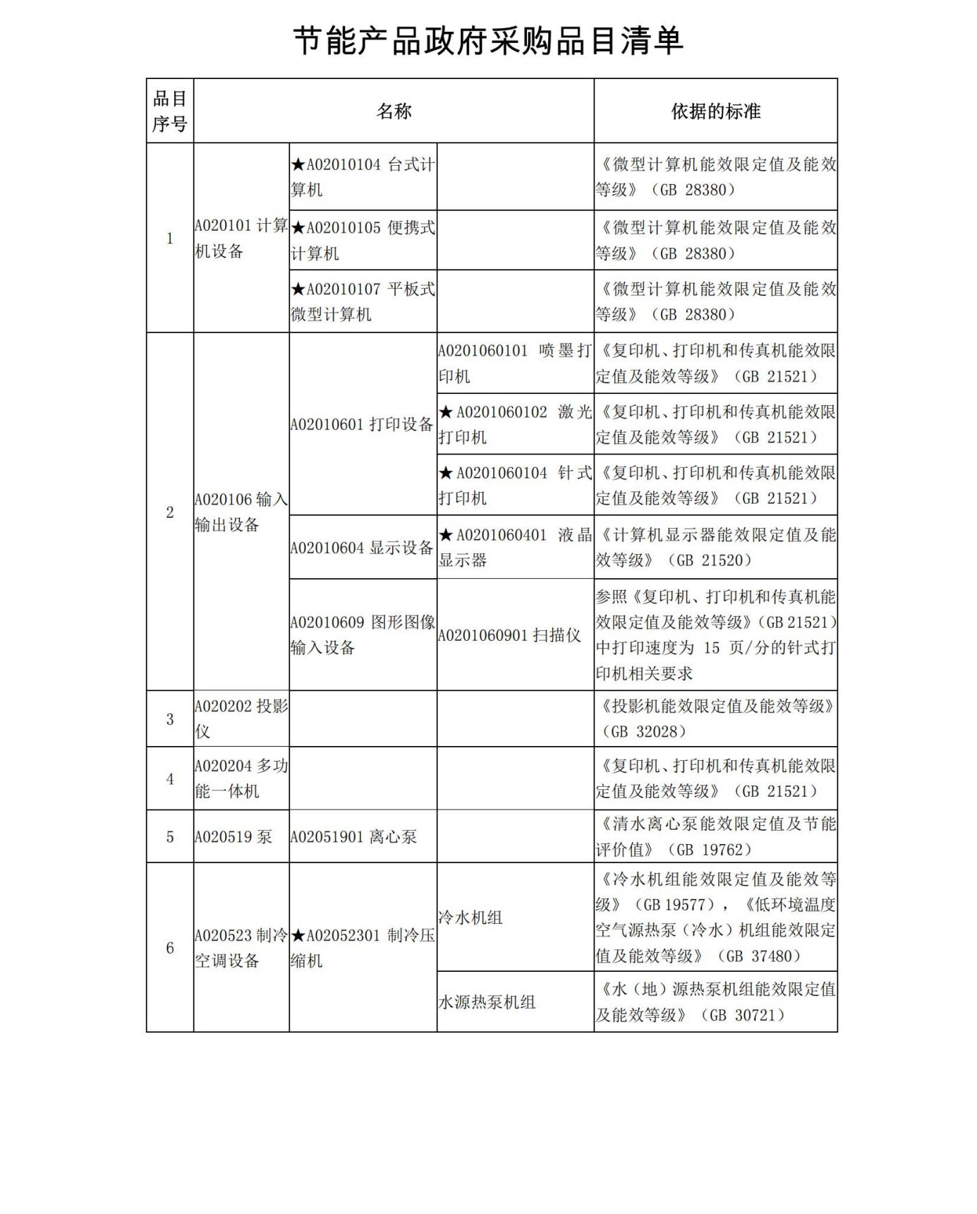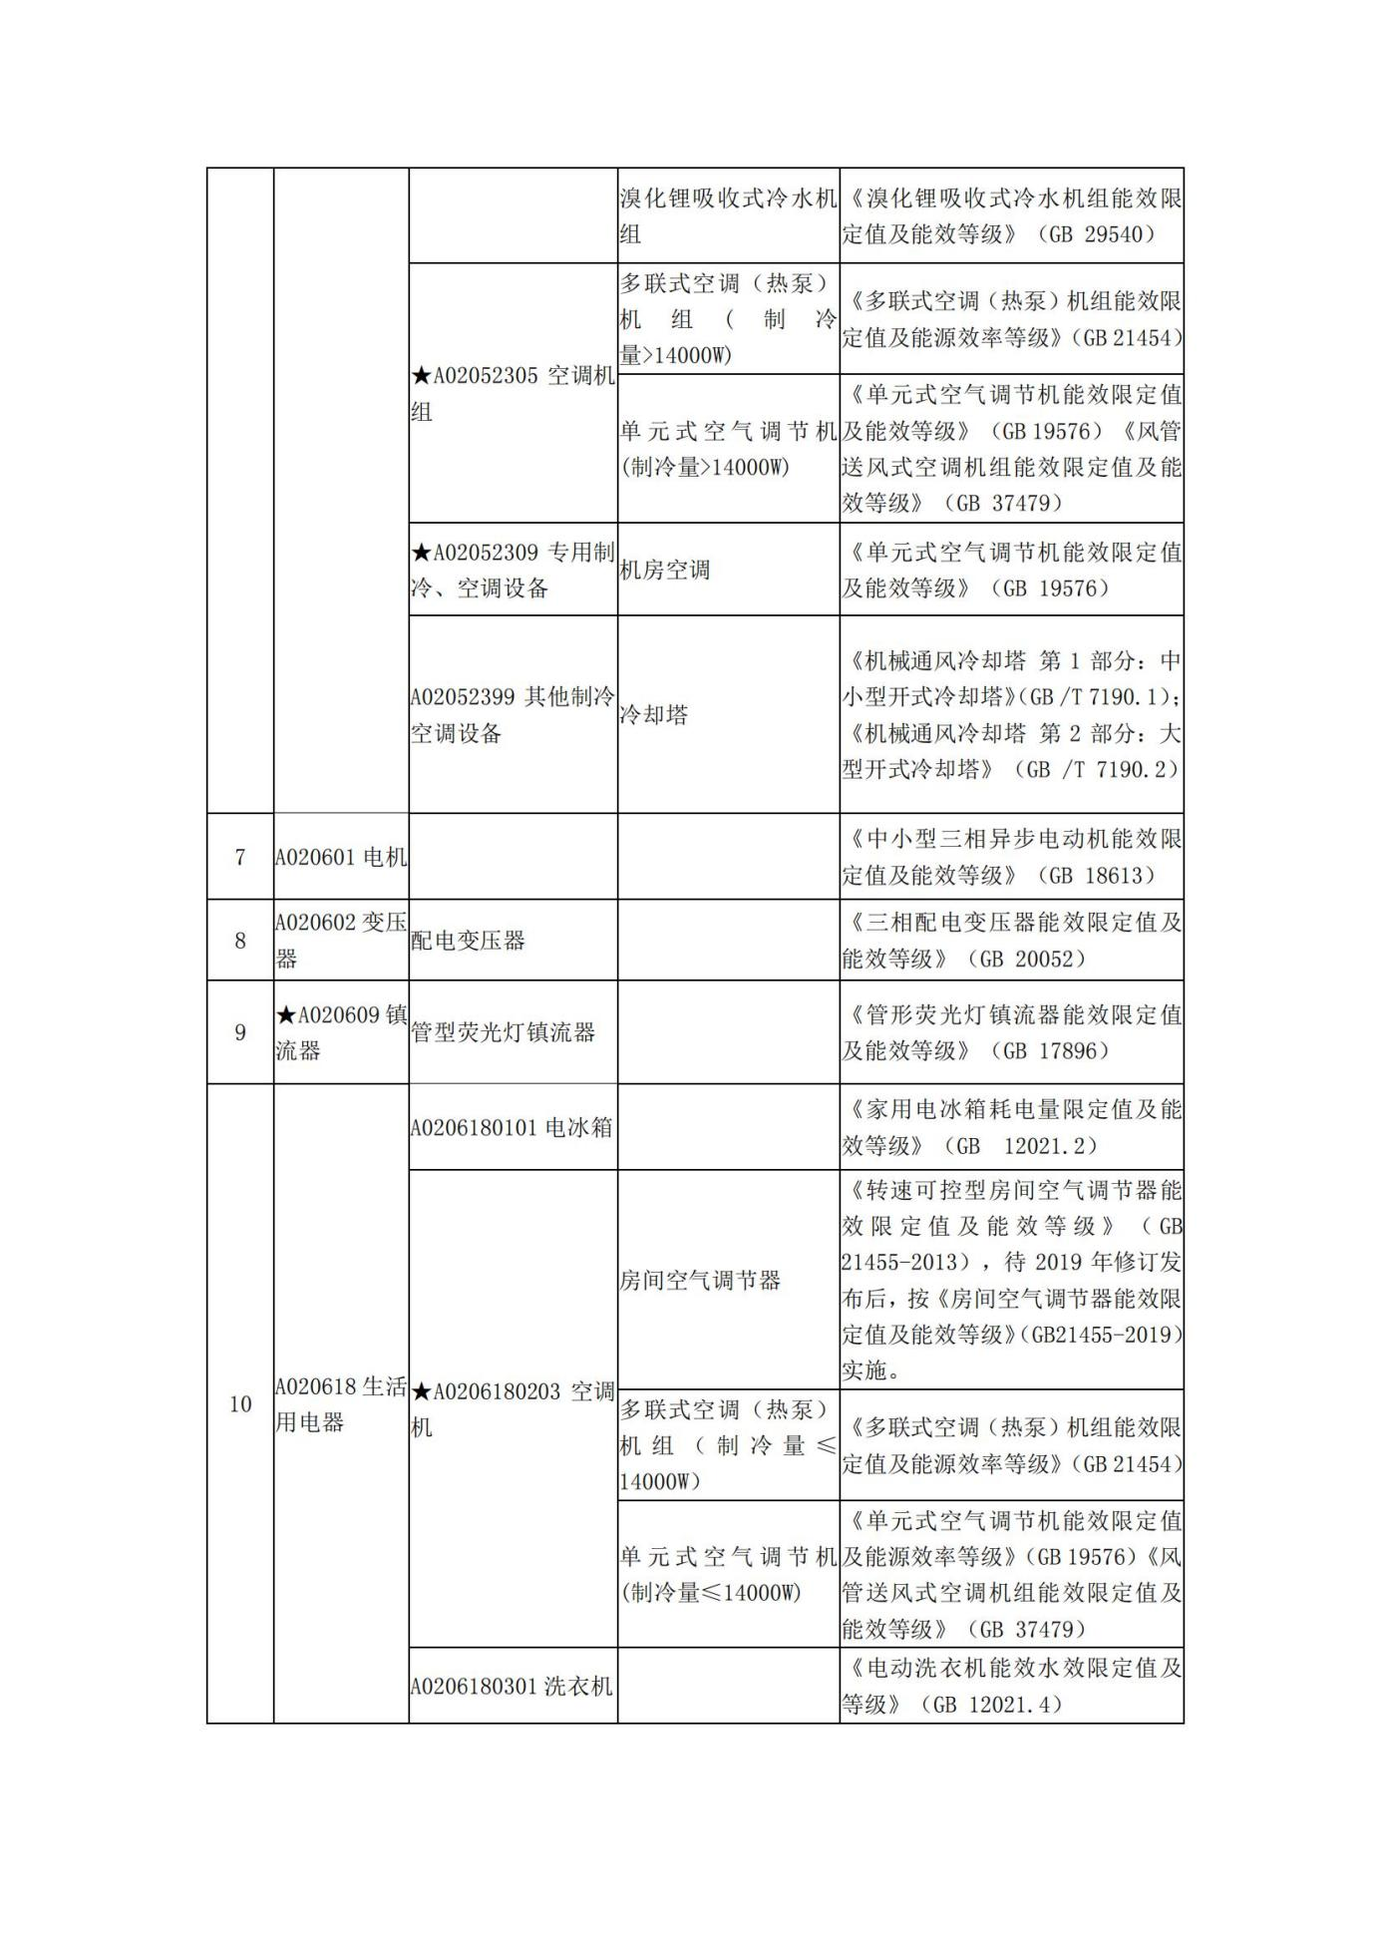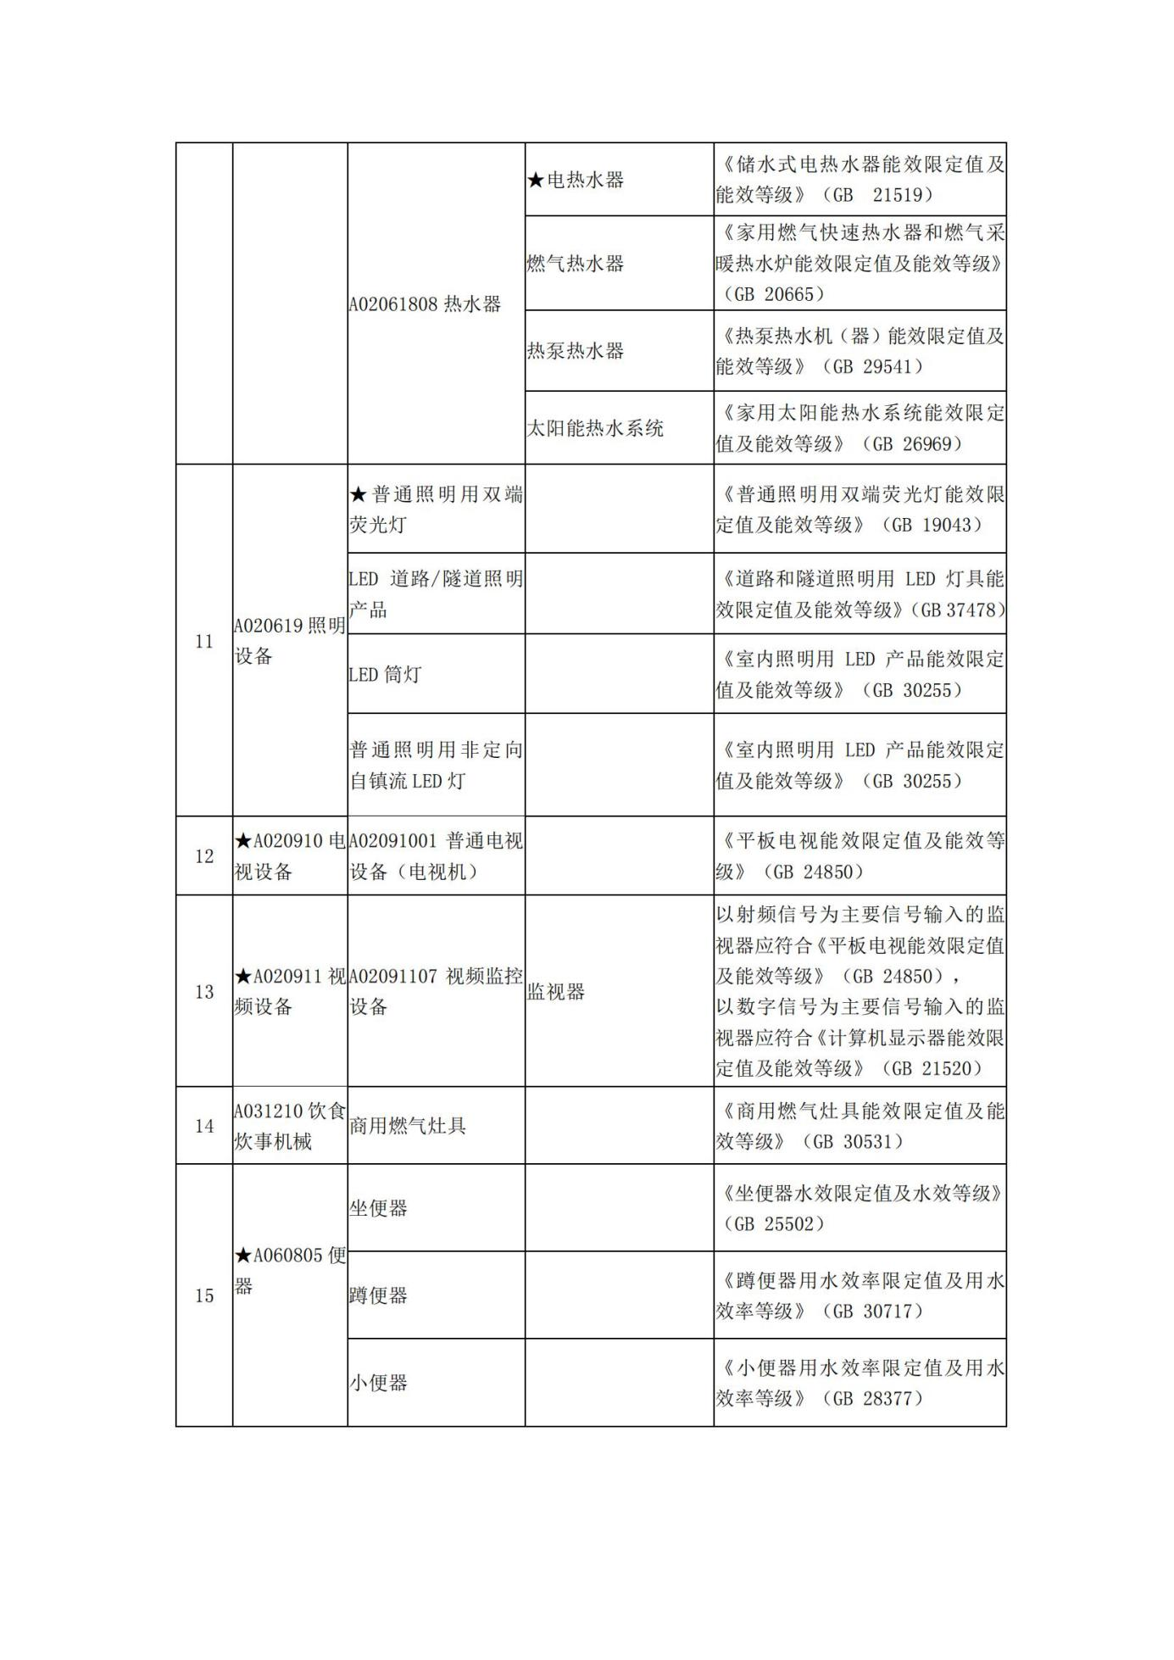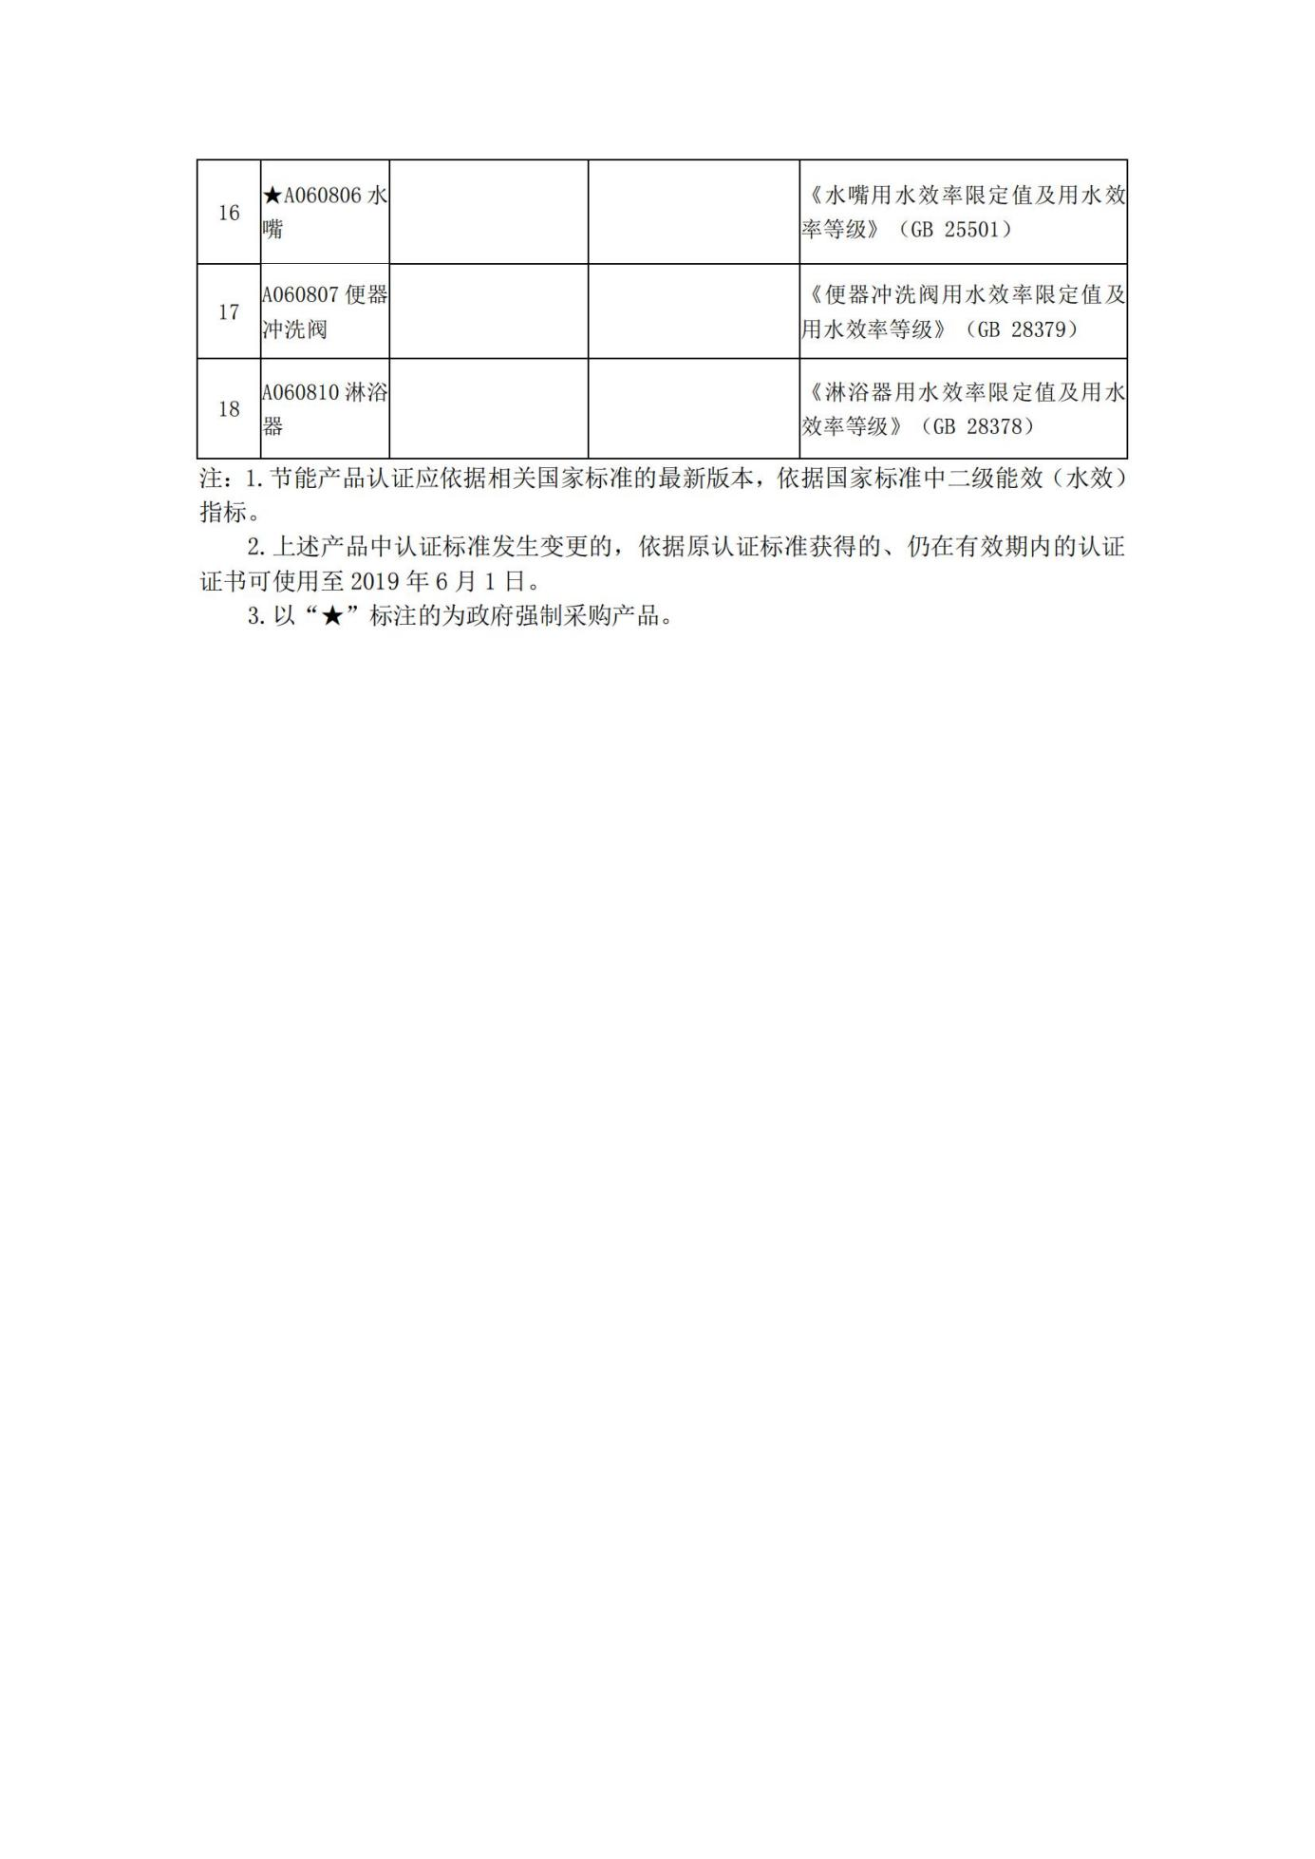

附件4：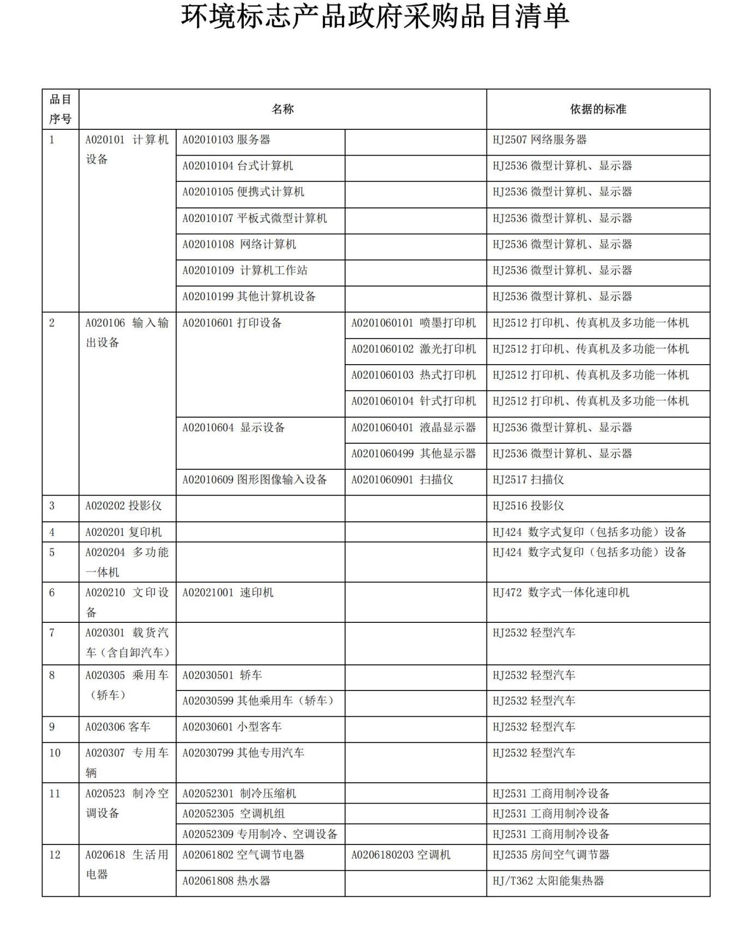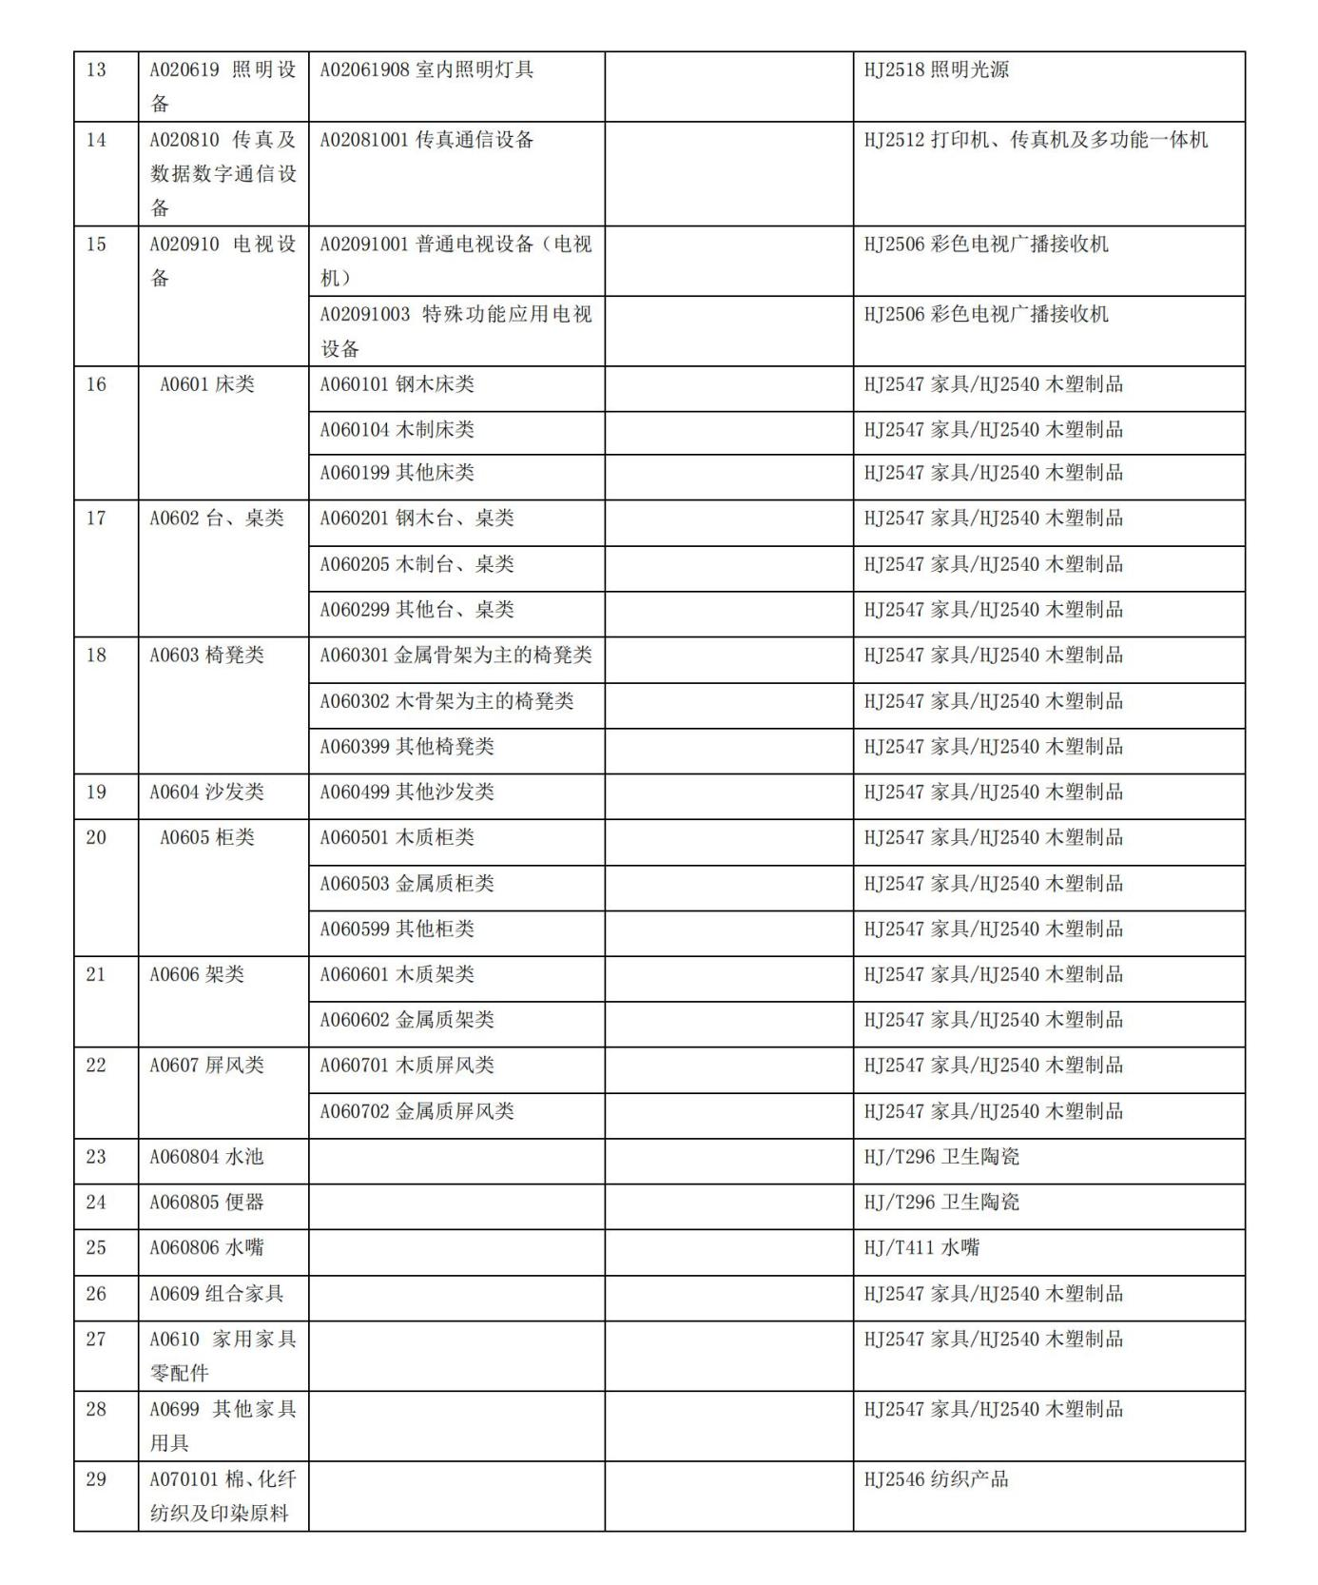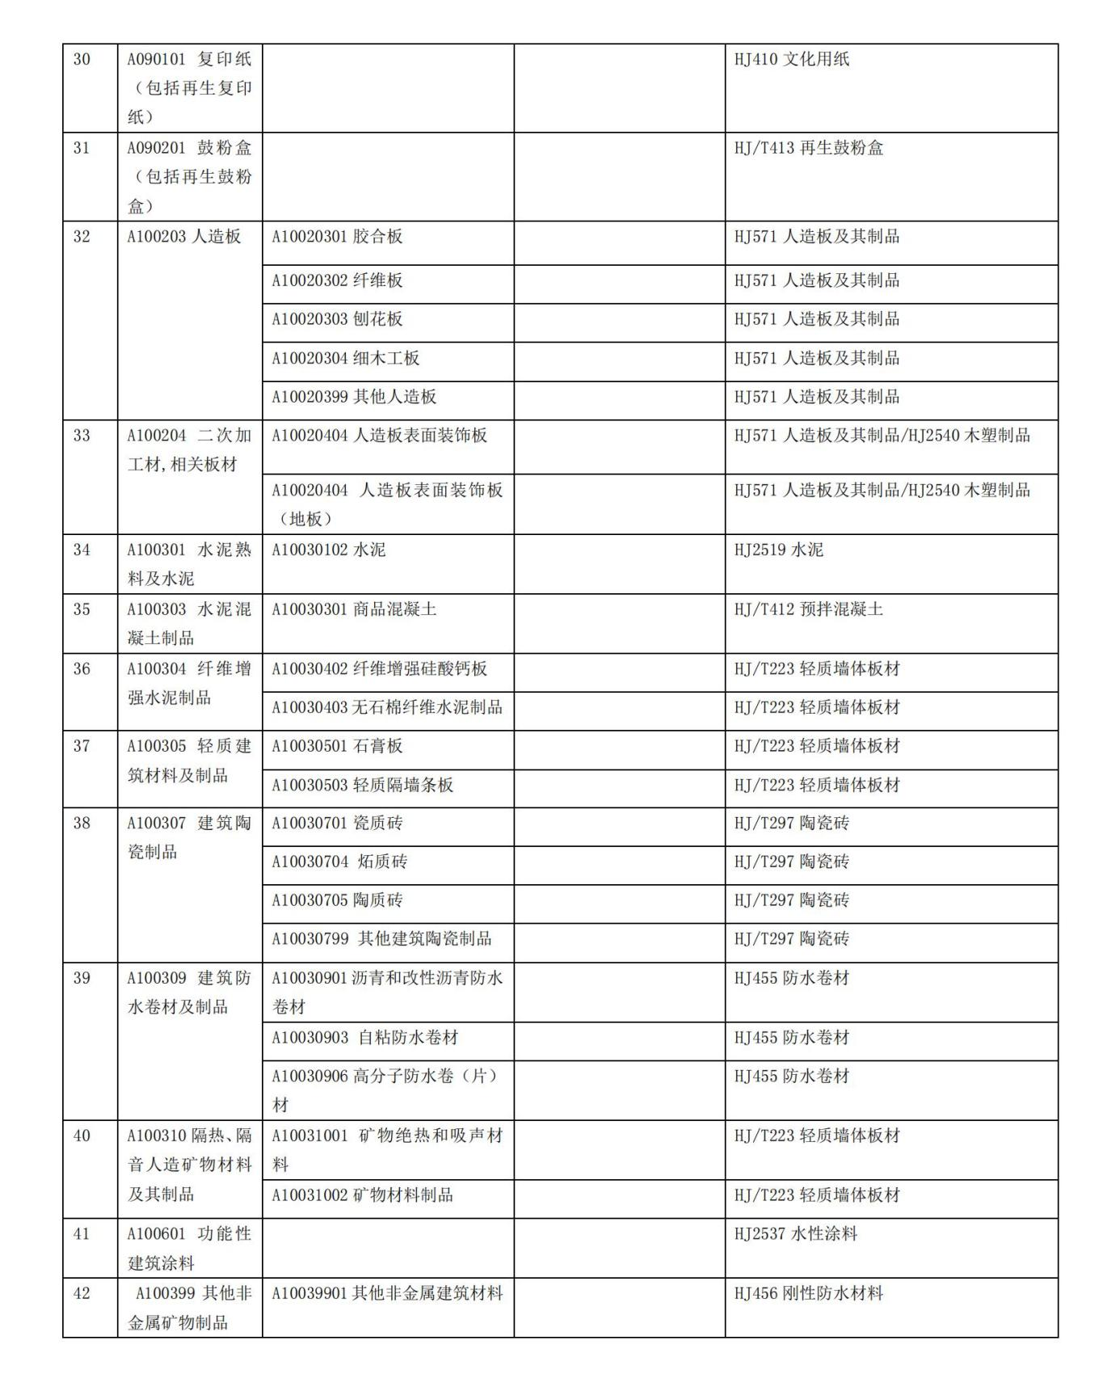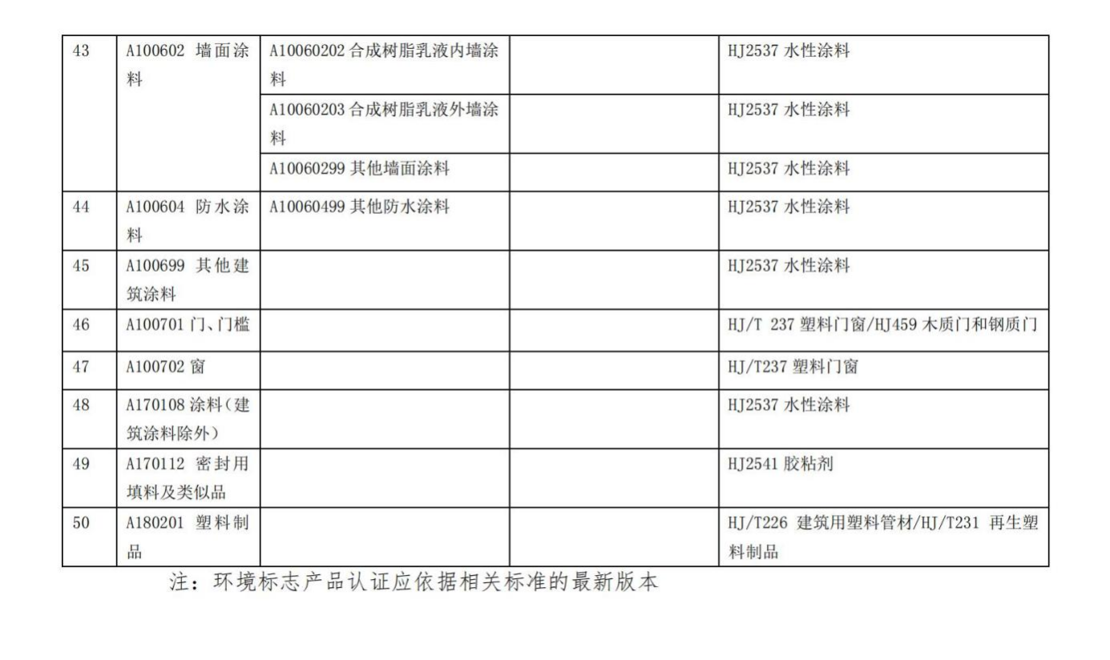

附件5：
参与实施政府采购节能产品认证机构名录
序 号 | 一级目录 |  | 二级目录 |  | 认证机构名录
序 号 | 产品代码 | 产品名称 | 产品代码 | 产品名称 | 认证机构名录
1 | A020101 | 计算机设备 | A02010104 | 台式计算机 | 中国质量认证中心  北京赛西认证有限责任公司  中国网络安全审查技术与认证中心  广州赛宝认证中心服务有限公司
1 | A020101 | 计算机设备 | A02010105 | 便携式计算机 | 中国质量认证中心  北京赛西认证有限责任公司  中国网络安全审查技术与认证中心  广州赛宝认证中心服务有限公司
1 | A020101 | 计算机设备 | A02010107 | 平板式微型计算机 | 中国质量认证中心  北京赛西认证有限责任公司  中国网络安全审查技术与认证中心  广州赛宝认证中心服务有限公司
2 | A020106 | 输入输出设备 | A02010601 | 打印设备 | 中国质量认证中心  北京赛西认证有限责任公司  中国网络安全审查技术与认证中心  广州赛宝认证中心服务有限公司
2 | A020106 | 输入输出设备 | A02010604 | 显示设备 | 中国质量认证中心  北京赛西认证有限责任公司  中国网络安全审查技术与认证中心  广州赛宝认证中心服务有限公司
2 | A020106 | 输入输出设备 | A02010609 | 图形图像输入设备 | 中国质量认证中心  北京赛西认证有限责任公司  中国网络安全审查技术与认证中心  广州赛宝认证中心服务有限公司
3 | A020202 | 投影仪 |  |  | 中国质量认证中心  北京赛西认证有限责任公司  中国网络安全审查技术与认证中心  广州赛宝认证中心服务有限公司
4 | A020204 | 多功能一体机 |  |  | 中国质量认证中心  北京赛西认证有限责任公司  中国网络安全审查技术与认证中心  广州赛宝认证中心服务有限公司
5 | A020519 | 泵 | A02051901 | 离心泵 | 中国质量认证中心  电能（北京）认证中心有限公司  方圆标志认证集团有限公司
6 | A020523 | 制冷空调设备 | A02052301 | 制冷压缩机 | 中国质量认证中心  威凯认证检测有限公司  合肥通用机械产品认证有限公司  北京中冷通质量认证中心有限公司
6 | A020523 | 制冷空调设备 | A02052305 | 空调机组 | 中国质量认证中心  威凯认证检测有限公司  合肥通用机械产品认证有限公司  北京中冷通质量认证中心有限公司
6 | A020523 | 制冷空调设备 | A02052309 | 专用制冷、空调设备 | 中国质量认证中心  威凯认证检测有限公司  合肥通用机械产品认证有限公司  北京中冷通质量认证中心有限公司
6 | A020523 | 制冷空调设备 | A02052399 | 其他制冷空调设备 | 中国质量认证中心  威凯认证检测有限公司  合肥通用机械产品认证有限公司  北京中冷通质量认证中心有限公司
7 | A020601 | 电机 |  |  | 中国质量认证中心  威凯认证检测有限公司  电能（北京）认证中心有限公司  中国船级社质量认证公司
8 | A020602 | 变压器 |  |  | 中国质量认证中心  电能（北京）认证中心有限公司  方圆标志认证集团有限公司
9 | A020609 | 镇流器 |  |  | 中国质量认证中心  深圳市计量质量检测研究院  中标合信（北京）认证有限公司
10 | A020618 | 生活用电器 | A0206180101 | 电冰箱 | 中国质量认证中心  威凯认证检测有限公司  中家院（北京）检测认证有限公司
10 | A020618 | 生活用电器 | A0206180203 | 空调机 | 中国质量认证中心  威凯认证检测有限公司  中家院（北京）检测认证有限公司  合肥通用机械产品认证有限公司
10 | A020618 | 生活用电器 | A0206180301 | 洗衣机 | 中国质量认证中心  威凯认证检测有限公司  中家院（北京）检测认证有限公司
10 | A020618 | 生活用电器 | A02061808 | 热水器 | 中国质量认证中心  威凯认证检测有限公司  中家院（北京）检测认证有限公司  合肥通用机械产品认证有限公司(范围仅限于“热泵热水器 ”)
11 | A020619 | 照明设备 |  |  | 中国质量认证中心  深圳市计量质量检测研究院  中标合信（北京）认证有限公司
12 | A020910 | 电视设备 | A02091001 | 普通电视设备 （电视机） | 中国质量认证中心  北京泰瑞特认证有限责任公司  广州赛宝认证中心服务有限公司
13 | A020911 | 视频设备 | A02091107 | 视频监控设备 | 中国质量认证中心  北京泰瑞特认证有限责任公司  广州赛宝认证中心服务有限公司
14 | A031210 | 饮食炊事机械 |  |  | 中国质量认证中心  北京鉴衡认证中心  中国市政工程华北设计研究总院有限公司
15 | A060805 | 便器 |  |  | 中国质量认证中心  北京新华节水产品认证有限公司  方圆标志认证集团有限公司
16 | A060806 | 水嘴 |  |  | 中国质量认证中心  北京新华节水产品认证有限公司  方圆标志认证集团有限公司
17 | A060807 | 便器冲洗阀 |  |  | 中国质量认证中心  北京新华节水产品认证有限公司  方圆标志认证集团有限公司
18 | A060810 | 淋浴器 |  |  | 中国质量认证中心  北京新华节水产品认证有限公司  方圆标志认证集团有限公司
注：上述信息来源于《市场监管总局关于发布参与实施政府采购节能产品、环境标志产品认证机构名录的公告》（2019年第16号），如有变动以最新公布为准。

附件6：
参与实施政府采购环境标志产品认证机构名录
序号 | 目录 | 认证机构名录
1 | 环境标志产品 | 中环联合（北京）认证中心有限公司  中标合信（北京）认证有限公司  中环协（北京）认证中心  天津华诚认证有限公司
注：上述信息来源于《市场监管总局关于发布参与实施政府采购节能产品、环境标志产品认证机构名录的公告》（2019年第16号），如有变动以最新公布为准。

附件7：

节能产品、环境标志产品明细表（若涉及）

1.节能产品明细表
序号 | 货物名称 | 品牌及制造商 | 规格型号 | 中国节能产品认证证书编号 | 中国节能产品认证证书有效截止日期
附：投标产品的《中国节能产品认证证书》（应明显标画出对应的产品型号）。

2.环境标志产品明细表
序号 | 货物名称 | 品牌及制造商 | 规格型号 | 中国环境标志产品认证证书编号 | 中国环境标志产品认证证书有效截止日期
附：投标产品的《中国环境标志产品认证证书》（应明显标画出对应的产品型号）。

供应商（盖章）：

注：
（1）投标人提供的产品属于节能产品、环境标志产品的，应提供相关证明材料(上述节能产品、环境标志产品认证证书扫描件或复印件)，并如实填写本表，未按此要求提供证明资料或填写本表的，评标（审）时不予认可。
（2）证书应是由《市场监管总局关于发布参与实施政府采购节能产品、环境标志产品认证机构名录的公告》的认证机构出具的、处于有效期之内的。
（3）属于政府强制采购产品的，投标人必须按规定填写本表并按规定提供相关证明材料，否则为无效投标；非政府强制性采购产品的，投标人可据实填写并提供相关证明材料，以便享受相关政府采购优惠政策。
（4）供应商可根据需要自行增减表格行数。
（5）相关证明材料附后。

